COLECTIV DE REDACȚIE
Pestrițu Angela
Diniță Lăcrămioara
Crâmpiță Cristina
Nițiș Roxana

Coordonatori
Burhan Ionuț Cristian, director Școala Gimnazială Nr.1 Poienarii de Mușcel
Anastasie Stelian, director Liceul Tehnic Auto Câmpulung Muscel

Tipografia s.c. gig s.r.l., Bulevardul Ion Mihalache, Nr.119 Tel. /Fax 0248/533454, 0745082021. EDITURĂ, PAPETĂRIE, BIROTICĂ

EDITURA LARISA

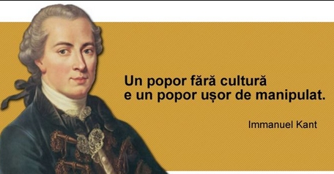

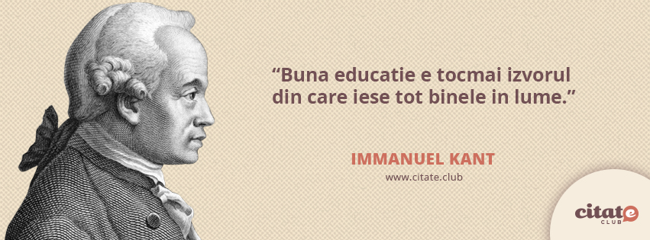

CUPRINS

Stratégies didactiques en classe de FLE, Professeur: Darie Laura, Liceul Tehnologic Auto, CÂmpulung-Arges.......................................................................................................9

ÎNVĂŢAREA CENTRATĂ PE ELEV-STRATEGII DIDACTICE ACTIVIZATOARE, Prof .HERISANU VIORINA, SCOALA GIMNAZIALA VOINESTI............................................................................................................................ 11
Integrarea elevilor cu CES în învăţământul de masă, Prof. propunator:, Mihai Georgiana Irena, Şcoala Gimnaziala nr 1 Lereşti...............................................................14
Învățarea centrată pe elev, prof. Mălușanu Stelian Ion,Școala Gimnazială Nr.1 Valea Mare Pravăț.................................................................................................................. 17
UTILIZAREA CALCULATORULUI ÎN ȘTIINȚE, Profesor Pestrițu Angela, Școala Gimnazială Nr.1 Poienarii de Muscel...................................................................................21
DIAGRAMA VENN - STUDIUL COMPARATIV AL BAZELOR, Prof. Pestrițu Angela, Școala Gimnazială Nr.1 Poienarii de Muscel........................................................26
Învățarea centrată pe elev, Cosac Ileana Școala Gimnazială Nr. Poienarii de Mușcel.....................................................................................................................................30
ÎNVĂŢAREA CENTRATĂ PE ELEV, Școala Gimn. Poienarii de Muscel, Profesor Învățământ primar: Nastacenco Adorela...........................................................................33
Abordarea de tip integrat– dimensiune a învăţării în ciclul primar – PROF. BONCOI DANIELA, SCOALA GIMNAZIALA NANU MUSCEL,Câmpulung Muscel................37
METODE DE ÎNVĂŢARE CENTRATĂ PE ELEV UTILIZATE ÎN CADRUL ORELOR DE MATEMATICĂ, Prof. Berevoescu Dumitru Cătălin, Scoala Gimnazială “Theodor Aman”,Câmpulung Muscel......................................................................................42
Dezvoltarea simţului estetic .Prof. înv. primar Chivereanu Iuliana, Şcoala Gimnazială „Theodor Aman” ,Câmpulung, Argeş......................................................................................46.
METODE DE ACTIVIZARE,FOLOSITE ÎN LECŢIILE DE GEOGRAFIE, Prof. înv. primar Paula Adam, Şcoala Gimnazială,, C.D.Aricescu,, Câmpulung Mușcel.......................51
ÎNVĂŢAREA CENTRATĂ PE ELEV- PROIECTUL INTERDISCIPLINAR , Prof. Filip Ana, Filip Gheorghe, Liceul Tehnologic Oglinzi, Neamț...........................................56
Realizarea materialelor de studiu pentru Instruirea Asistată de Calculator,Profesor Iosifescu Cristina, Liceul Tehnologic ”Petre Ionescu Muscel”...............................................................58

UN DIRIGINTE EFICIENT,Prof. Crîmpiţă Cristina,Şcoala Gimnazială Nr 1 Poienarii de Muscel.......................................................................................................................................58
IMPORTANȚA JOCURILOR DE MIȘCARE,ÎN DEZVOLTAREA COPIILOR ,PROF. CRÎMPIȚĂ CRISTINA,Şcoala Gimnazială Nr 1 Poienarii de Muscel.................60
FIȘĂ DE ACTIVITATE EXPERIMENTALĂ.LEGAREA BECURILOR ÎN SERIE, Iacob Alexandra, Clasa a VII-a, Școala Gimnazială Nr. 1 Poienarii de Mușcel, Profesor coordonator Pestrițu Angela ..............................................................................................62
FIȘĂ DE LUCRU. REBUS,Prunoiu Raluca, clasa a VII-a, Școala Gimnazială Nr. 1 Poienarii de Mușcel , Profesor Pestrițu Angela................................................................65.
FIȘĂ DE LUCRU,GHICITORI,Pantea Isabela, clasa a VII-a, Școala Gimnazială Nr.1 Poienarii de Mușcel, Profesor Pestrițu Angela.......................................................................67
RECAPITULAREA ACIDULUI SULFURIC PRIN METODA ,,COPACUL IDEILOR”, Preda Roxana Școala gimnazială Nr.1 Poienarii de Muscel , prof Pestritu Angela.......................................................................................................................68
ATELIERE DE VARĂ ȘOTRON,activitate de volutariat desfășurată cu sprijinul Asociației OvidiuRo,Nițiș Roxana, Școala Gimnazială Nr. 1 Poienarii de Muscel..........69.
PÂRGHIA.EXPERIMENT: BALANSOARUL,Bulac Răzvan Crețu Ana Maria, Craioveanu Adina, Profesor Mălușanu Ionuț , Școala Gimnazială Nr.1 Valea Mare Pravăț......................................................................................................................................74
TRADIȚII ȘI OBICEIURI DE IARNĂ,Maricescu Teodora, Școala Gimnazială Avram Iancu, București....................................................................................................................78
TRADIȚII ȘI OBICEIURI DE CRĂCIUN,Voichița Timoșenco, Școala Gimnazială Nr.10 Bacău............................................................................................................................82
Port, tradiție și obiceiuri din Argeș, Miriță Lenuța Școala Gimnazială Nr.1 Schitu Golești, Nicolae Teodora, Clasa a VIII-a ,...........................................................................87.
Port, tradiție și obiceiuri din Argeș, Simionescu Laura Școala Gimnazială Nr.1 Poienarii de Mușcel,elevii claselor A VI-a și A VII-a, ........................................................88
Invatarea centrata pe elev Prof.Ilinca Elena Mihaela, Scoala Gimnaziala Nr.1 Poienarii de Muscel.................................................................................................................................89
ÎNVĂȚAREA CENTRATĂ PE ELEV,PROF: STĂNESCU JUSTINA-LUMINIȚA LICEUL TEHNOLOGIC MIOVENI-ARGEȘ
ÎNVĂŢAREA CENTRATĂ PE ELEV-STRATEGII DIDACTICE ACTIVIZATOARE PROF.GUTA ELENA RODICA,SCOALA GIMNAZIALA NR.1 POIENARII DEMUSCEL...............101

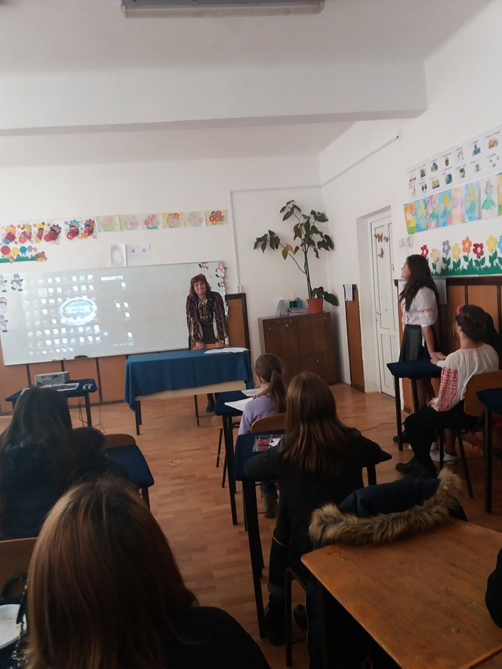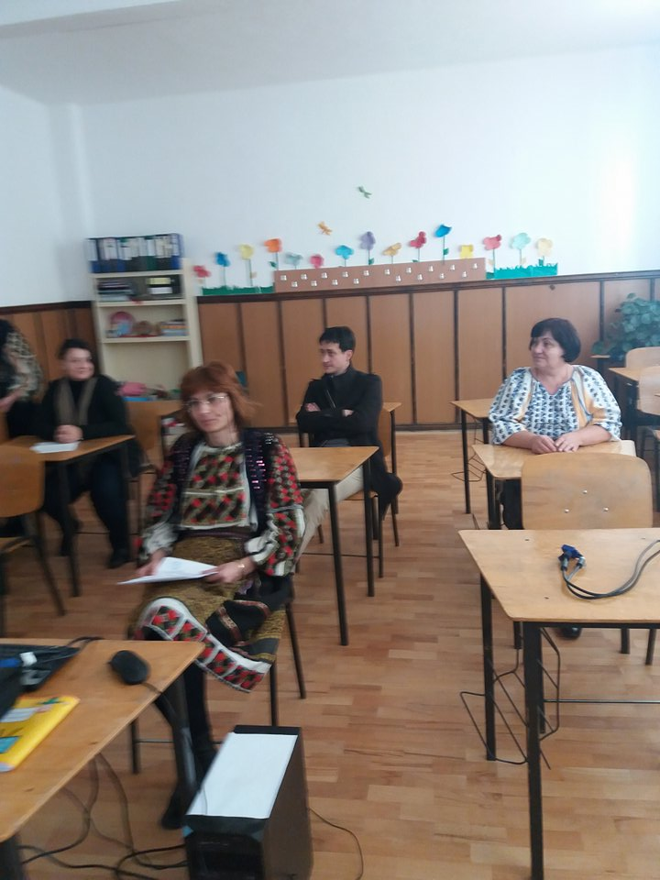

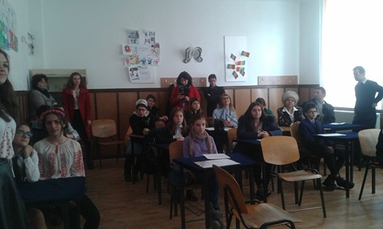

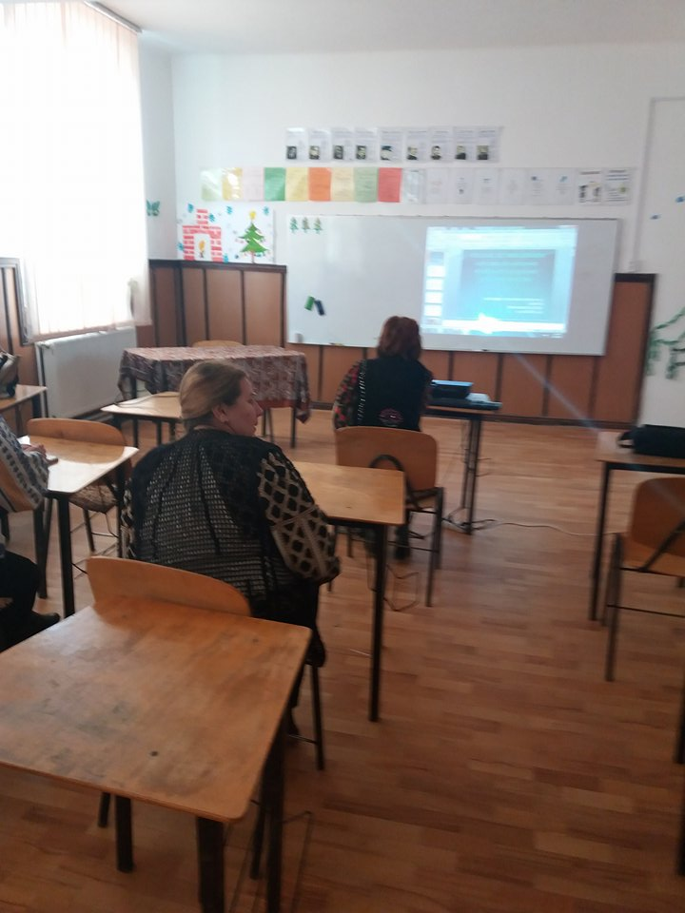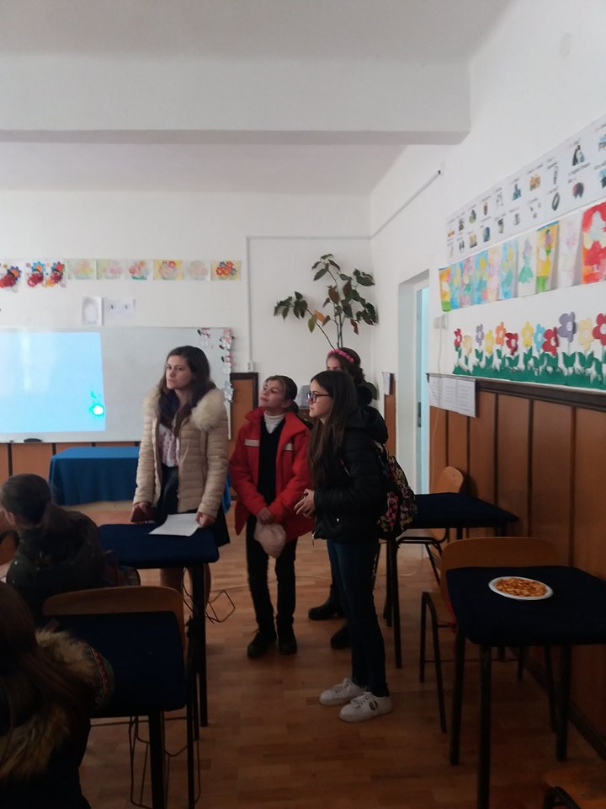
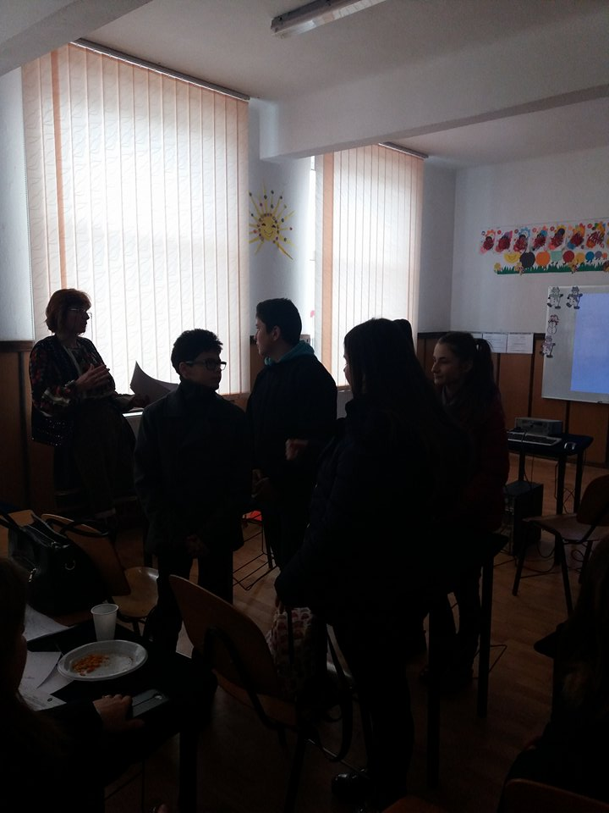

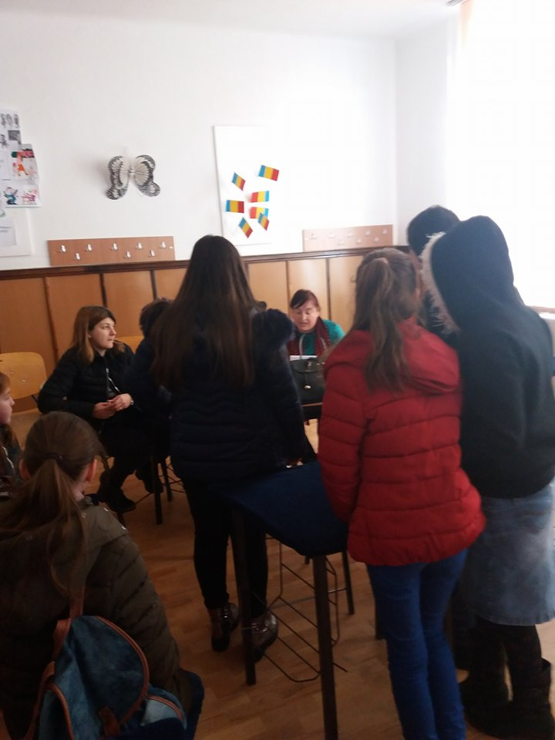

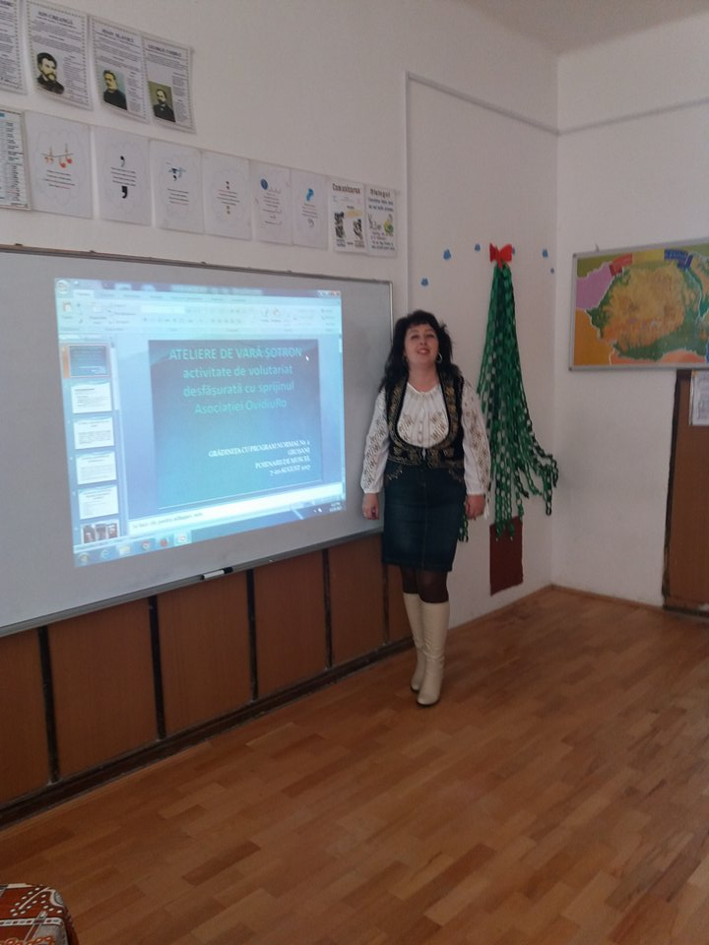

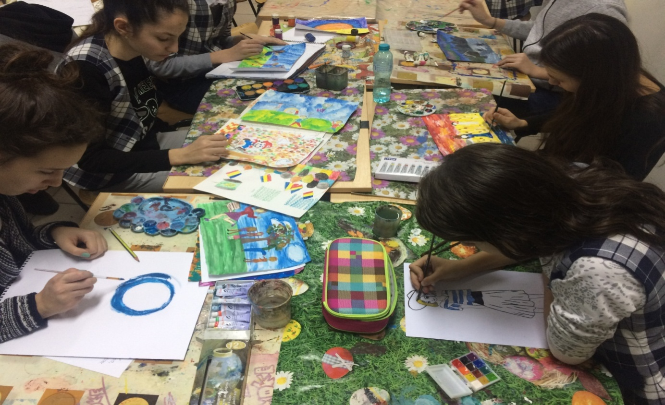

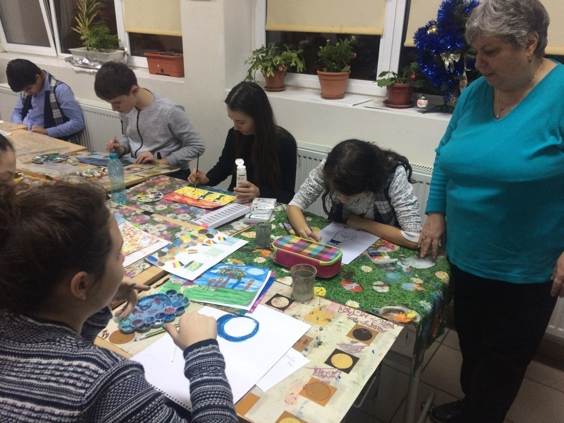

Stratégies didactiques en classe de FLE

Professeur: Darie Laura
Liceul Tehnologic Auto
Campulung-Arges

La stratégie d'enseignement est un ensemble organisé de méthodes(modes d`intervention) pédagogiques et de ressources (matérielles, humaines, environnementales) que l`enseignant utilise de façon délibérée en vue d`atteindre avec ses élèves les objectifs d`apprentissage poursuivis. Choisir une stratégie d`ensiegnement consiste à planifier un ensemble d`opérations et de ressources pédagogiques, à agencer un ensemble de méthodes et de moyens d`enseignement, conformément à un modèle d`enseignement. Cependant, il n`existe pas de stratégie parfaite pour chacune des situations potentielles, seulement des décisions plus ou moins adaptées aux comtextes, aux élèves et aux objectifs visés. La stratégie d'apprentissage est un ensemble de procédures mises en oeuvre par l`élève pour apprendre , l`ensemble de moyens qu`il se donne pour atteindre les buts qu`il s`est fixés ou qui lui ont été fixés.
Les activités dirigées de lecture et de réflexion : Une activité dirigée de lecture et de réflexion est un processus qui permet aux élèves d'établir des objectifs et de faire des prévisions à propos des textes qu'ils lisent.
L'apprentissage coopératif : L'apprentissage en petits groupes est une façon d'organiser les expériences du programme d'études afin d'assurer la participation des élèves et l'interdépendance des tâches d'apprentissage. Les élèves ont besoin de l'orientation et de l'appui de l'enseignante ou de l'enseignant afin d'apprendre comment travailler en collaboration, de façon efficace et organisée. L'apprentissage expérientiel : Il est centré sur l'élève. L'apprentissage expérientiel vise le processu autant que le produit. Il favorise l'objectivation et implique la réflexion personnelle sur une expérience à l'intérieur ou à l'extérieur de la salle de classe. Cet apprentissage fait appel à des activités réelles résultant dans un apprentissage inductif qui peut s'appliquer dans d'autres contextes Exemples: excursions, expériences,jeux,constructions,jeux de rôles,sondages,observations sur le champ, simulation, maquettes, visualisation.
Les centres d'apprentissage : Les centres d'apprentissage décrivent des lieux désignés dans lesquels des activités d'apprentissage ont lieu afin de favoriser les choix, les réflexions et les interactions avec les autres élèves. Le classement : Le classement est une forme de réflexion inductive dans laquelle les critères établis ou proposés par les élèves permettent de classer et de désigner des groupes. Le compte rendu de lecture : Le compte rendu de lecture décrit les rapports réfléchis et personnels que les élèves ont avec des idées, des émotions,le langage et les expériences qui se rapportent à un texte littéraire. La définition de problèmes : La définition de problèmes est une composante de la résolution de problèmes qui permet aux élèves et à l'enseignante ou à l'enseignant non seulement de résoudre des problèmes, mais également d'appliquer leur créativité en leur esprit critique à l' élaboration de nouveaux problèmes qui stimulent la réflexion des autres élèves.
Les devoirs: Les devoirs sont des travaux qui sont réalisés par les élèves en dehors de la classe, généralement pour leur permettre de revoir ou terminer les travaux donnés en classe. Les discussions : Les discussions sont des échanges structurés qui permettent aux élèves d'explorer des sujets de réflexion, de réagir à des idées, de traiter des informations et d'articuler leurs rt1exions dans des échanges verbaux avec les enseignantes et enseignants et les autres élèves.
Les discussions à deux: Les élèves réflchissent seuls, pendant un certain temps, à une question posée par l'enseignante ou l'enseignant, puis se regroupent par deux afin d'échanger leurs idées. Ils présentent ensuite une réponse commune à la classe. L' écriture dirigée: L' écriture dirigée est une méthode qui permet d'orienter les réflexions des élèves par le biais d'expriences de rédaction qui favorisent leur compréhension des procédés, des objectifs et des formes. L'enquête: L'enquête est une méthode qui permet de faire des apprentissages, de poser des questions et de résoudre des problèmes lors d'activités en classe, ou d'effectuer une recherche à propos d'un sujet, d'une question, d'un phénomène ou d' une idée. L'enseignement assisté par ordinateur : L'enseignement assisté par ordinateur donne l'occasion aux élèves d'utiliser un ordinateur afin d'acqurir de nouvelles connaissances ou d'approfondir la matière qu'ils ont déjà étudiée.
L'enseignement dirigé: L'enseignante ou l'enseignant fournit de l'infornmation aux apprenantes et aux apprenants par:
- un survol structuré de la matière
- un enseignement livresque
- des démonstrations
- de comparaisons et des contrastes
- des questions didactiques
- des guides pour lire, écouter, visionner
- des exercices et applications
L'enseigement par les pairs : Les élèves ou des groupes d' élèves qui ont acquis des comptences ou des connaissances dans un domaine particulier enseignent ce qu'ils ont appris aux autres élèves.
L'enseignement semi-dirigé: Il est centré sur l'élève la plupart du temps. L'élève s'implique activement en observant, en effectuant de la recherche, en formulant des hypothèses et en tirant des conclusions.
Exemples: - la résolution de problèmes
- l'étude de cas
- la lecture pour comprendre
- la discussion et la réflexion
- la carte d'exploration
- les exercices de closure
- la recherche
L'entrevue : Une entrevue est une conversation ou un dialogue qui favorise la collecte des données ou de points de vue nouveaux auprès de la personne interviewée. L' étude de cas: Un problême concret est choisi et étudié par les élèves. L' étude de cas peut être réalisée à partir d'un problème réel ou simulé. L'étude de cas fait souvent appel un jeu de rôle qui permet aux élèves de comprendre clairement le problème et de déterminer des solutions possibles.

ÎNVĂŢAREA CENTRATĂ PE ELEV-STRATEGII DIDACTICE ACTIVIZATOARE

Prof .HERISANU VIORINA
SCOALA GIMNAZIALA VOINESTI

Activizarea predării-învăţării presupune folosirea unor metode, tehnici şi procedee care să-l implice pe elev în procesul de învăţare, urmărindu-se dezvoltarea gândirii, stimularea creativităţii, dezvoltarea interesului pentru învăţare, în sensul formării lui ca participant activ la procesul de educare. Astfel elevul este ajutat să înţeleagă lumea în care trăieşte şi să aplice în diferite situaţii de viaţă ceea ce a învăţat.
Metodele constituie elementul esenţial al strategiei didactice, ele reprezentând latura executorie, de punere în acţiune a întregului ansamblu ce caracterizează un curriculum dat.
În acest context, metoda poate fi considerată ca instrumentul de realizare cât mai deplină a obiectivelor activităţii instructive.
„Calitatea pedagogică a metodei didactice presupune transformarea acesteia dintr-o cale de cunoaştere propusă de profesor într-o cale de învăţare realizată efectiv de preşcolar, elev, student, în cadrul instruirii formale şi nonformale, cu deschideri spre educaţia permanentă.” (Sorin Cristea)
După funcţia didactică principală putem clasifica metodele şi tehnicile interactive
de grup astfel:
  - Metode de predare-învăţare interactivă în grup
  - Metode de fixare şi sistematizare a cunoştinţelor şi de verificare
  - Metode de rezolvare de probleme prin stimularea creativităţii
  - Metode de cercetare în grup

In randurile care urmeaza va prezentam cateva metode folosite in cadrul orelor de limba romana.
Prin metoda predării/învăţării reciproce elevii sunt puşi în situaţia de a fi ei înşişi profesori şi de a explica colegilor rezolvarea unei probleme. Astfel copiii sunt împărţiţi pe grupe de câte patru, în care fiecare are un rol bine definit: unul este rezumator – cel care face un scurt rezumat al textului citit, unul este întrebătorul grupului – cel care pune întrebări clarificatoare (unde se petrece acţiunea, de ce personajul a reacţionat aşa, ce sentimente îl stăpâneau pe..., ce înseamnă...), altul este clarificatorul – el trebuie să aibă o viziune de ansamblu şi să încerce să răspundă întrebărilor grupului, iar cel de-al patrulea copil este prezicătorul – cel care îşi va imagina, în colaborare însă cu ceilalţi care va fi cursul evenimentelor. Metoda este foarte potrivită pentru studierea textelor literare sau ştiinţifice. Elevii aceleiaşi grupe vor colabora în înţelegerea textului şi rezolvarea sarcinilor de lucru, urmând ca frontal să se concluzioneze soluţiile. Grupele pot avea texte diferite pe aceeaşi temă, sau pot avea fragmente ale aceluiaşi text. Ei pot lucra pe fişe diferite, urmând ca în completarea lor să existe o strânsă colaborare, sau pot lucra pe o singură fisă, pe care fiecare să aibă o sarcină precisă.
Avantajele acestei medote de lucru sunt indiscutabile: stimulează şi motivează, ajută elevii în învăţarea metodelor şi tehnicilor de lucru cu textul, tehnici de muncă intelectuală pe care le poate folosi apoi şi în mod independent, dezvoltă capacitatea de exprimare, atenţia, gândirea cu operaţiile ei şi capacitatea de ascultare activă, stimulează capacitatea de concentrare asupra textului de citit şi priceperea de a selecţiona esenţialul.

Jigsaw (în engleză jigsaw puzzle înseamnă mozaic) sau “metoda grupurilor interdependente” este o strategie bazată pe învăţarea în echipă (team-learning). Fiecare elev are o sarcină de studiu în care trebuie să devină expert. El are în acelaşi timp şi responsabilitatea transmiterii informaţiilor asimilate, celorlalţi colegi. Metoda presupune o pregătire temeinică a materialului dat spre studiu elevilor. Educatorul propune o temă de studiu pe care o împarte în patru sub-teme. Pentru fiecare temă în parte educatorul trebuie să dea un titlul, sau pentru fiecare să pună o întrebare. Fiecare membru al grupei va primi ca obiect de studiu materiale necesare fiecărei sub-teme, pentru care va alcătui şi o schemă. La sfârşit elevii îşi comunică ce au învăţat depre sub-tema respectivă. Aranjarea în clasă a grupurilor trebuie însă să fie cât mai aerisită, astfel încât grupurile să nu se deranjeze între ele. Obiectul de studiu poate constitui şi o temă pentru acasă, urmând ca în momentul constituirii mozaicului fiecare “expert” să-şi aducă propria contribuţie.
Elevii vor avea de studiat acasă materiale referitoare la aceste teme. Tema lor va fi să caute şi ei alte materiale legate de subiectul în care vor trebui să devină experţi. În primele 20 de minute ale orei ei se vor întruni în grupuri de experţi pe sub-teme, aşa cum sunt pe lista afişată. Fiecare va completa o fişă, consultându-se cu ceilalţi. Fişa va cuprinde cerinţe specifice materialelor studiate. După completarea fişei, elevii se vor regrupa: toţi cei cu numărul 1 vor forma o grupă, toţi cei cu numărul 2 vor forma a doua grupă etc. În cadrul acestei grupe ei îşi vor prezenta materialele şi concluziile la care au ajuns.

Brainstorming-ul sau „evaluarea amânată” ori „furtuna de creiere” este o metodă interactivă de dezvoltare de idei noi ce rezultă din discuţiile purtate între mai mulţi participanţi, în cadrul căreia fiecare vine cu o mulţime de sugestii. Rezultatul acestor discuţii se soldează cu alegerea celei mai bune soluţii de rezolvare a situaţiei dezbătute. Calea de obţinere a acestor soluţii este aceea a stimulării creativităţii în cadrul grupului, într-o atmosferă lipsită de critică, neinhibatoare, rezultat al amânării momentului evaluării. Specific acestei metode este şi faptul că ea cuprinde două momente: unul de producere a ideilor şi apoi momentul evaluării acestora (faza aprecierilor critice). La clasele mici posibilele teme pentru o asemenea dezbatere de grup sunt legate de crearea de reguli şi obţinerea de soluţii cu aplicabilitate largă, valabile întregii clase: întocmirea regulamentului de ordine interioară al clasei, al şcolii, obţinerea de calificative mai bune la anumite discipline, aranjarea sălii de clasă.
Acestea sunt numai câteva dintre metodele interactive de lucru în echipă. Fiecare dintre ele înregistrează avantaje şi dezavantaje, important fiind însă momentul ales pentru desfăşurarea lor. Pedagogul este acela care are puterea decizională şi capacitatea de a alege ceea ce ştie că se poate desfăşura în propriul colectiv de elevi. Important este însă ca dascălul să fie acela care mereu va căuta soluţii la problemele instructiv – educative ce apar.
În teoria şi practica didactică contemporană, problematica instuirii interactive cunoaşte abordări ştiinţifice noi, complexe, interdisciplinare, susţinute de argumente ce susţin participarea activă şi reflexivă a elevilor în procesele învăţării şi evaluării.

BIBLIOGRAFIE
- ,,Metode de nota 10’’ – Ed. Risoprint- 2004
- ,,Strategii şi demersuri activ-participative’’ – suport de curs
- Ghid al activităţii metodice în şcoală-Ed. ART 2004

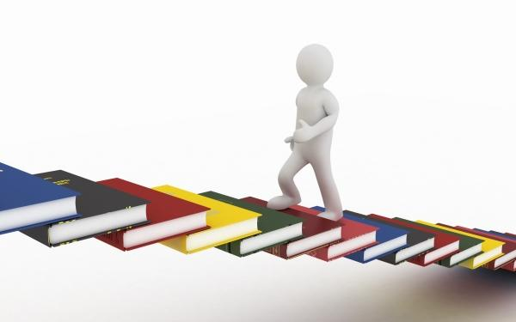

Integrarea elevilor cu CES în învăţământul de masă

Prof. propunator:

Mihai Georgiana Irena

Şcoala Gimnaziala nr 1 Lereşti

În anii 90 Consiliul Europei a lansat sloganul „Toţi diferiţi, toţi egali” ,de atunci se vorbeşte tot mai mult de personalizarea educaţiei prin valorificarea diferenţei.
Respectarea dreptului egal la o educaţie de calitate din perspectiva acceptării diferenţei şi a promovării drepturilor egale presupune integrarea copiilor cu CES în învăţământul de masă.
La nivelul unităţilor de învăţământ se consideră că elevii cu CES sunt cei care au diverse dificultăţi: ADHD, deficienţe mentale uşoare, asociate sau nu cu dislexie, disgrafie, discalculie şi, cu frecvenţă mai redusă, deficienţe severe.
Astăzi se foloseşte şi o accepţiune mai largă atunci când se vorbeşte de „cerinţe educaţionale speciale” avându-se în vedere „copii în situaţie de risc” (copii ce aparţin unor grupări etnice minoritare, copii bolnavi de SIDA, copii delincvenţi, copiii străzii, copii care cresc în medii defavorizate) .
La nivelul clasei unde sunt integraţi copii cu CES e nevoie de :
-dezvoltarea unor planuri de intervenţie personalizate
-monitorizarea atentă a progresului şi a rezultatelor elevilor cu CES
-obiective explicite de învăţare
- adaptarea conţinuturilor, sarcinilor de învăţare şi strategiilor de evaluare
-gruparea eterogenă
-implicarea în activităţi de învăţare în grup şi învăţare prin cooperare, alături de colegii lor
- dezvoltarea de reguli împreună cu toţi elevii şi aplicarea lor eficientă
- sprijinirea cadrelor didactice care integrează aceşti copii atât de către colegi cât şi din partea personalului specializat din afara şcolii
Elevii cu CES şi părinţii acestora consideră benefică integrarea lor în învăţământul de masă. Interrelaţionarea lor cu ceilalţi elevi este la fel de importantă ca şi progresul şcolar şi reprezintă o garanţie pentru acceptarea socială de mai târziu.
În rândurile care urmează vă voi prezenta un scurt plan de intervenţie personalizat pentru un copil autist la disciplina Biologie clasa a VII a.
Obiective | Continuturi | Metode si mijloace de realizare | Perioada de interventie | Criterii minimale de apreciere a progreselor | Metode si instrumente de evaluare
O1 Identificarea structurilor anatomice care alcătuiesc corpul uman; | „Cine sunt eu” | Observaţia,descrierea,conversaţia,modelarea, planşe, mulaj, atlase | Semestrul I | Recunoaşterea poziţiilor spaţiale ale organelor | Să recunoască si să indice corect anumite organe ale corpului pe atlas sau planşe.  Să arate părţi ale propriului corp capul,trunchiul,membrele
O2 Recunoaşterea unor specii de plante şi animale; | „Alege planta sau animalul” | Observaţia,descrierea,conversaţia,modelarea,  planşe, mulaj, atlase, Cd educaţionale,jocuri cu plante și animale | Semestrul II | Identificarea unor specii de plante şi animale întălnite frecvent in viata de zi cu zi | Să modeleze prin desen plante sau animale.  Să recunoască plante şi animale corect pe atlase, reviste sau manual.
O3 Cunoaşterea mediilor de viaţă | ”Unde traiesc eu” | Observaţia,descrierea,conversaţia,modelarea  planşe,Cd educaţionale | Semestrul II | Recunoasterea mediului in care traieste | Sa aleaga imaginile cu obiectele pe care le întălneşte în jurul lui

Bibliografie:
- Irina Horga, Mihaela Jigău,” Situaţia copiilor cu cerinţe educative speciale incluşi în învăţământul de masă „, UNICEF, Ed.VANEMONDE 2009
- Zoe Partin”Manual de biologie clasa a VII A”,Ed Corint 2009
Învățarea centrată pe elev

Prof. Mălușanu Stelian Ion Școala Gimnazială Nr.1 Valea Mare Pravăț

Trecerea la o metodologie mai activă, centrată pe elev, implică elevul în procesul de învăţare şi îl învaţă aptitudinile învăţării, precum şi aptitudinile fundamentale ale muncii alături de alţii şi ale rezolvării de probleme. Metodele centrate pe elev implică individul în evaluarea eficacităţii procesului lor de învăţare şi în stabilirea obiectivelor pentru dezvoltarea viitoare. Aceste avantaje ale metodelor centrate pe elev ajută la pregătirea individului atât pentru o tranziţie mai uşoară spre locul de muncă, cât şi spre învăţarea continuă.
Principii
Principiile care staul la baza învăţării eficiente centrate pe elev sunt:
- Accentul activităţii de învăţare trebuie să fie pe persoana care învaţă şi nu pe profesor.
- Recunoaşterea faptului că procesul de predare în sensul tradiţional al cuvântului nu este decât unul dintre instrumentele care pot fi utilizate pentru a-i ajuta pe elevi să înveţe.
- Rolul profesorului este acela de a administra procesul de învăţare al elevilor pe care îi are în grijă.
- Recunoaşterea faptului că, în mare parte, procesul de învăţare nu are loc în sala de clasă şi nici când cadrul didactic este de faţă.
- Înţelegerea procesului de învăţare nu trebuie să aparţină doar profesorului – ea trebuie împărtăşită şi elevilor.
- Profesorii trebuie să încurajeze şi să faciliteze implicarea activă a elevilor în planificarea şi administrarea propriului lor proces de învăţare prin proiectarea structurată a oportunităţilor de învăţare atât în sala de clasă, cât şi în afara ei.
- Luaţi individual, elevii pot învăţa în mod eficient în moduri foarte diferite.
Exemple de învăţare centrată pe elev:
- Procesul de predare are trei faze, iar fiecare necesita metode adecvate. (Vezi metoda PAR)
- Prezinta: Metode de prezentare de noi cunostinte elevilor sau de incurajare in a le gasi singuri, ceea ce poate implica fapte, teorii, concepte, povestiri etc.
- Aplica: Metode care sa-i oblige pe elevi sa aplice noile cunostinte care le-au fost doar prezentate. Aceasta este singura modalitate de a te asigura ca elevii formeaza concepte despre noul material pentru a il intelege, a si-l aminti si a il folosi corect pe viitor.
- Recapituleaza: Metode de incurajare a elevilor sa isi aminteasca vechile cunostinte in vederea clarificarii si concentrarii asupra punctelor cheie, asigurarii unei bune intelegeri si punerii in practica si verificarii cunostintelor mai vechi.

- Lecţia pleacă de la experienţele elevilor şi cuprinde întrebări sau activităţi care să îi implice pe elevi.
- Elevii sunt lăsaţi să aleagă singuri modul cum se informează pe o anumită temă şi cum prezintă rezultatele studiului lor.
- Elevii pot beneficia de meditaţii, în cadrul cărora pot discuta despre preocupările lor individuale cu privire la învăţare şi pot cere îndrumări.
- Aptitudinea elevilor de a găsi singuri informaţiile căutate este dezvoltată – nu li se oferă informaţii standardizate.
- Pe lângă învăţarea specifică disciplinei respective, li se oferă elevilor ocazia de a dobândi aptitudini fundamentale transferabile, cum ar fi aceea de a lucra în echipă.
- Se fac evaluări care permit elevilor să aplice teoria în anumite situaţii din viaţa reală, cum ar fi studiile de caz şi simulările.
- Lecţiile cuprind o combinaţie de activităţi, astfel încât să fie abordate stilurile pe care elevii le preferă în învăţare (vizual, auditiv, practic / kinetic)
- Lecţiile înlesnesc descoperirile făcute sub îndrumare şi solicită participarea activă a elevilor la învăţare.
- Lecţiile se încheie cu solicitarea adresată elevilor de a reflecta pe marginea celor învăţate, a modului cum au învăţat şi de a evalua succesul pe care l-au avut metodele de învăţare în cazul lor

Predarea în vederea învăţării active: descrierea materialelor de instruire

- Cadrele didactice şi elevii trebuie să fie conştienţi de stilurile de învăţare pe care le preferă şi, în consecinţă, de modul cum învaţă cel mai ine. În materialele de instruire se prezintă un simplu chestionar care se poate folosi pentru elevi la identificarea stilurilor lor de învăţare.

Strategii de predare în vederea învăţării active

Învăţarea trebuie să cuprindă activităţi de prelucrare a noii materii învăţate, care trebuie legată de ceea ce elevul ştie deja. Sarcinile trebuie să fie autentice, stabilite în context semnificativ şi legate de viaţa reală. Ele nu trebuie să implice doar repetarea unor lucruri, deoarece acest lucru duce la învăţarea “de suprafaţă” şi nu la învăţarea “de profunzime”.

Având în vedere faptul că învăţarea elevilor va implica erori, sarcinile trebuie să le ofere ocazia de a se autoevalua, de a corecta, de a discuta cu colegii, de a primi reacţia profesorului, precum şi de a face alte verificări de “conformitate cu realitatea”.
=Utilizaţi:=
(I) Metode care necesita o pregatire sumara si putine resurse : Predare prin intrebari,
Bulgare de zapada, Brainstorming, Experimentul Gandului (Empatia),Roata ;
(II) Metode care implica materiale (fotocopii sau cartonase) ce se distribuie elevilor : Invatare cooperanta, . Puncte-cheie, Intrebari pe baza textului, Transformare,
Explicatiile elevilor, Harti/diagrame/desene, Rezumatul

(III) Activitati care necesita putin mai multa pregatire; se incepe cu cele mai usoare :
Hotarari – Hotarari, Prezentarile elevului, Predare de catre elevi - Pentru predarea de aptitudini,Jigsaw – O metoda de invatare cooperanta, Controversa academica,. Intrebari ’’Bulgare de zapada’’, Invatarea individuala, Ochelari, Competenta de a judeca, Comparatie si contrast.
- “Predarea prin întrebări” sau descoperirea sub îndrumare
- Explicarea sarcinilor care cer elevilor să îşi explice unii altora modul cum au înţeles un anumit lucru şi să elaboreze acest mod de a înţelege înainte de a-l exprima
- Punerea de întrebări şi răspunsuri de “diagnoză” şi utilizarea răspunsurilor greşite pentru a explora şi a corecta neînţelegerile. “Întrebările socratice”.
- Utilizarea sarcinilor şi întrebărilor care stimulează gândirea elevilor şi se bazează pe Taxonomia lui Bloom şi nu simpla reamintire. Aceste sarcini şi întrebări necesită mai multă gândire şi prelucrare.
Analiză: întrebări de tip “de ce”,
Sinteză: întrebări de tip “cum”, “ai putea să”
Evaluare: întrebări de judecată.

Aceste întrebări de rang superior impun elevilor să îşi creeze propriile concepţii cu privire la noua materie învăţată. Nu se pot face raţionamente pe marginea materiei învăţate înainte ca aceasta să fie conceptualizată; de aceea, întrebările care solicită raţionamentul vor determina conceptualizarea.
- Utilizarea studiilor de caz care leagă subiectul discutat de viaţa reală sau de experienţele anterioare şi deci de învăţarea anterioară
- Utilizarea lucrului în grup, care solicită elevilor să discute materia învăţată, astfel încât să colegii să se verifice între ei şi să înveţe unii de la alţii
- Învăţarea implică “construirea de modele”; de aceea, utilizaţi hărţi ale minţii şi rezumate care relevă relaţia dintre părţile subiectului şi întreg. De asemenea, arătaţi legătura dintre subiectul de astăzi şi alte subiecte
- Predarea aptitudinilor în contextul subiectului respectiv. Gândiţi-vă la dumneavoastră ca la un profesor de aptitudini care utilizează conţinutul materiei pentru a preda aptitudinile respective.
- Stimularea sporeşte ritmul învăţării. De aceea, utilizaţi resurse generoase, plurisenzoriale şi activităţi energice şi creaţi o atmosferă de amuzament atunci când este posibil.

Cum se învaţă mai eficient – punctele tari ale stilurilor de învăţare:

Vizual / Vedere
- Vederea informaţiei în formă tipărită vă va ajuta să o reţineţi mai bine.
- Verificarea faptului că notiţele dumneavoastră sunt copiate cum trebuie
- Privirea formei unui cuvânt.
- Folosirea culorilor, ilustraţiilor şi diagramelor ca ajutor în procesul de învăţare.
- Sublinierea cuvintelor cheie.
- Folosirea de creioane colorate pentru învăţarea ortografierii cuvintelor dificile: folosirea de culori diferite pentru grupurile complexe de litere
- Alcătuirea unei hărţi mentale sau a unei “spidergram” (reţea de cuvinte, ciorchine).
- Convertirea notiţelor dumneavoastră într-o imagine sau bandă desenată.
- Folosirea imaginilor pentru explicarea textelor.

Auditiv / Ascultare
- Ascultarea cuiva care vă explică un anumit lucru vă va ajuta să învăţaţi.
- Discutarea unei idei noi şi faptul că o explicaţi folosind propriile dumneavoastră cuvinte.
- Discutarea cu cineva a problemelor şi ideilor.
- Este folositor să analizaţi verbal chestiunile / să verbalizaţi de unul /una singur(ă) gândurile şi ideile pe care le aveţi
- Rugămintea adresată cuiva de a vă explica din nou lucrurile
- Ascultarea unei cărţi înregistrate pe bandă va fi mai uşoară decât citirea cărţii.
- “Simţirea cuvântului” ca şi cum aţi fi pe punctul să-l pronunţaţi şi faptul de a-l pronunţa în gând pot fi de ajutor.
- Împărţirea cuvintelor în silabe /fragmente şi exagerarea în gând a sunetelor.
- Simţirea ritmului unei fraze sau a unui set de informaţii atunci când acestea sunt “cântate”.
- Citirea cu voce tare.
- Faptul de a vă asculta vorbind cu voce tare.
- Utilizarea unui casetofon pentru a vă înregistra observaţiile şi gândurile.
- Înregistrarea principalelor aspecte ce trebuie analizate folosind propria dumneavoastră voce, cu muzica dumneavoastră preferată ca fundal
Folosiţi metode de ascultare activă, incluzând aici chestionarea şi rezumarea.

Practic
- Efectuarea de către dumneavoastră înşivă a unei activităţi practice facilitează adesea înţelegerea, de ex. experimente la fizică, probleme la matematică etc.
- Scrierea lucrurilor în ordinea lor, pas cu pas, este o cale eficientă de a le ţine minte.
- Scrierea lucrurilor cu propriile dumneavoastră cuvinte.
- Convertirea notiţelor într-o imagine sau într-o bandă desenată.
- Alcătuirea unei hărţi mentale sau a unei “spidergram” reţea de cuvinte, ciorchine).
- Urmărirea cu degetul a titlurilor, cuvintelor cheie, etc. apoi pronunţarea respectivelor cuvinte urmată de scrierea lor din memorie.
- Preferinţa pentru a atinge şi a face.
- Scrisul la tastatură este adesea mai uşor decât scrierea de mână.
- Utilizarea scrisului cursiv este mai uşoară decât cea a scrisului tipărit (cu litere separate)
- Ajutarea unei alte persoane să îndeplinească o sarcină.
Bibliografie : http://www.tvet.ro
www.geoffpetty.com
UTILIZAREA CALCULATORULUI ÎN ȘTIINȚE

Profesor Pestrițu Angela, Școala Gimnazială Nr.1 Poienarii de Muscel

Şcoala este locul unde trebuie să-i învăţăm pe elevi să gândească. Dacă până acum erau suficiente deprinderile de calcul şi abilităţile de raţionament pentru a avea succesul aşteptat, secolul XXI cere mai mult de la viitorii cetăţeni.
Personalitatea elevului reprezintă stâlpul întregii activităţi didactice. „ A fi elev” nu este o profesie, ci o ucenicie în însuşirea profesiei de „a fi om.” Pornind de la ideea lui Seneca, „nu pentru şcoală, ci pentru viaţă învăţăm,” aş putea afirma că, şcoala se legitimează nu prin ceea ce face între pereţii ei, ci prin rezultatele ei în viaţă. În acest sens, trebuie să ne îndreptăm atenţia asupra factorilor care influenţează motivaţia elevului către învăţare şi necesitatea de a-l situa în centrul activităţii de învăţare şi de formare a acestuia. Pentru ca învăţarea să fie eficientă elevul trebuie să preia controlul asupra propriei învăţări şi să o administreze. El este cel care îşi va spune ce, cum, unde şi când să gândească. (Gibbs ,1992) O persoană care învaţă eficient:
Are scopuri clare privitoare la ceea ce învaţă.
- Are o gamă largă de strategii de învăţare şi ştie când să le utilizeze.
- Foloseşte resursele disponibile în mod eficace.
- Ştie care îi sunt punctele forte şi punctele slabe.
- Înţelege procesul de învăţare.
- Îşi controlează sentimentele în manieră adecvată.
- Îşi asumă responsabilitatea pentru procesul lor de învăţare.
- Îşi planifică, îşi monitorizează, îşi evaluează şi îşi adaptează procesul de învăţare. ( după Harpe, Kulski şi Radloff ,1999).
Această paradigmă nouă, caracterizată prin accentul pus pe învăţare, pe construirea cunoaşterii de către elev, pe dezvoltarea de competenţe noi, poate fi facilitată prin utilizarea adecvată a tehnologiei informaţiei şi comunicaţiilor în procesul de predare- învăţare- evaluare. Introducerea calculatorului în şcoală nu trebuie să constituie un scop în sine, ci o modalitate de creştere a calităţii, a eficienţei învăţării şi predării. Folosirea calculatorului reprezintă o nouă strategie de lucru, un nou mod de concepere a instruirii şi învăţării, care îmbogăţeşte sistemul activităţilor didactice şi prezintă importante valenţe formative şi informative. Calculatorul simulează procese şi fenomene complexe pe care nici un alt mijloc didactic nu le poate pune atât de bine în evidenţă. Astfel, prin intermediul lui, se oferă elevilor modelări, justificări şi ilustrări ale proceselor şi conceptelor abstracte, ilustrări ale proceselor şi fenomenelor neobservate sau greu observabile din diferite motive, aşezarea corpurilor în spaţiu, măsurători, ilustrarea problemelor.
Ce este de fapt un soft educaţional? La origine, sintagma „soft educaţional” denumea softul care prin proiectare, prin parcurgerea softului şi interacţiunea cu elevul producea învăţarea. Astăzi există mai multe softuri folosite în procesul educaţional: softuri pentru facilitarea unor procese (editoarele de texte, aplicaţiile grafice etc.), softuri de prezentare a informaţiei specifice a unui domeniu ( de ex. softuri tematice Mișcare rectilinie uniformă, Mișcare rectilinie uniform variată, Ciocniri mecanice, Lucru mecanic, Energie mecanică, Curent electric, Reflexie a luminii, etc. ). Softurile educaţionale se pot folosi în cadrul tuturor tipurilor de lecţii, chiar în cadrul mai multor discipline, pot fi /sunt concepute şi interdisciplinar, nu numai la fizică, ci fizică, chimie, biologie, matematică, educație tehnologică.
Completând designul educaţional cu softul educaţional se vizează în mod special progresul tuturor elevilor în învăţare, cu rezultate comparabile, indiferent de nivelul lor iniţial, rezultate care să le permită să aibă încredere în procesul de învăţare, astfel încât să poată continua să îşi pună în aplicare aptitudinile de învăţare la locul de muncă, la vârsta maturităţii, precum şi în procesul de învăţare continuă.
Ţinând seama de caracteristicile generale ale softurilor educaţionale:
- Interactivitate - elevul interacţionează în mod activ cu programul primind feedback în timp real pentru acţiunile sale;
- Diversitate - mijloacele de prezentare a informaţiei sunt foarte variate, elevul putând să aleagă răspunsul corect din mai multe variante posibile, să repete experimente, să mute diverse obiecte pe ecran sau să urmărescă animaţii şi prezentări multimedia;
- Accesibilitate - toate informaţiile pot fi studiate şi ulterior pentru aprofundarea cunoştinţelor;
aplicarea la clasă a metodelor interactive, cât şi introducerea în lecţie a softurilor educaţionale aduce o serie de beneficii pentru elevi:
- Optimizarea instruirii - elevul primeşte informaţia prin intermediul mai multor canale (video, audio, text) ceea ce reprezintă un avantaj în asimilarea mai uşoară a informaţiilor;
- Înţelegerea proceselor complexe imposibil de descris cu creta şi tabla - prin vizualizarea diferitelor informaţii, elevii pot înţelege mecanismul de funcţionare al diferitelor procese;
- Atractive şi uşor de utilizat - datorită unei interfeţe prietenoase şi uşor de utilizat;
dar şi pentru profesori:
- Calitatea şi eficienţa cursurilor creşte - noile soluţii pedagogice bazate pe cele mai moderne tehnologii permit profesorului să creeze materiale educationale interactive;
- Participare activă a elevului - datorita metodelor de predare moderne;
- Feedback rapid - prin intermediul testelor interactive se poate observa gradul de asimilare a cunoştinţelor;
- Posibilitatea de a demonstra fenomene greu de experimentat cu ajutorul materialelor didactice tradiţionale;
- Flexibilitate şi scalabilitate - posibilitatea de a crea propriile planuri de lecţii sau de a reutiliza planuri de lecţii predefinite care să se potrivească stilului de predare al fiecărui profesor.
Softul educaţional este o metodă progresivă şi motivantă ce contribuie la eficientizarea predării/ învăţării/ evaluării, modernizarea actului didactic, încurajarea inovaţiei didactice, la accesibilizarea cunoştinţelor, creşterea randamentului dascălului. Este o alternativă la metodele tradiţionale.
Nu trebuie uitat faptul că perfecţionarea actului învăţării implică şi perfecţionarea celui care conduce procesul educaţiei. Principiul pedagogic ce trebuie să stea în faţa dascălului este: „Nu trebuie să educăm copiii pentru ceea ce suntem noi azi, ci pentru ceea ce vor fi ei mâine.” ( Gh. Mihoc)
Şcoala trebuie să potenţeze şi să dezvolte la elevi capacitatea de adaptabilitate şi de înţelegere nu numai pe planul cunoaşterii, dar şi pe cel al adevăratei culturi: a şti să utilizezi ceea ce ştii pentru a te comporta inteligent şi a da existenţei o orientare care nu va fi niciodată regretată. Condiţiile vieţii moderne sunt cele pe care fiecare fiinţă umană le învaţă, trebuie să le înveţe în fiecare zi; şcoala este locul unde debutează această învăţare, iar deprinderea pe care copilul o primeşte aici trebuie să-i dea ceea ce este necesar: să-l înveţe să înveţe pregătindu-l pentru o autoperfecţionare continuă astfel încât să fie capabil să înveţe/ să dezveţe/ să reînveţe . ( Alvin Toffler)

,,DIAGRAMA VENN - STUDIUL COMPARATIV AL BAZELOR”

Sarcina de lucru: Notaţi asemănările şi deosebirile dintre cele două baze întâlnite în gospodǎrie: hidroxidul de sodiu şi hidroxidul de calciu. Asemănările se scriu în spaţiul interior ( suprapus), iar deosebirile în spaţiile exterioare.

NaOH Ca(OH)₂
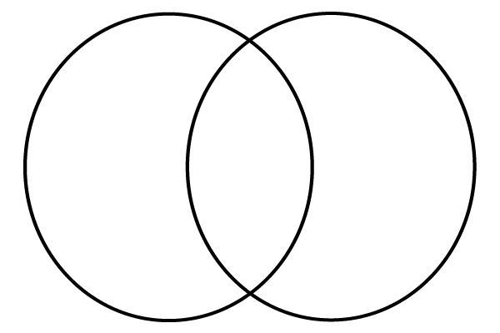

-sodă caustică; - var stins;
-bază monoacidă; - bază diacidă;
-fabricarea săpunului; - folosit pentru recunoaşterea CO₂;
-curăţarea instalaţiilor; - baze solide; - utilizat la obţinerea mortarului;
-mai tare decât varul stins; - electroliţi; - mai slabă decât soda caustică;
-nu se descompune termic; - culoare albă; - se descompune termic;
-pH puternic alcalin; - solubile in apă; - dezinfectant 2NaOH+CO₂→Na₂CO₃+H₂O- - neutralizează acizi; -Ca(OH)₂+CuSO₄→Cu(OH)₂↓+CaSO₄
metodă de obţinere a sodei de rufe; - folosite în gospodărie metodă de obţinere a bazelor insolubile;
-fabricarea detergenţilor; - caustice - văruirea pomilor şi caselor;
-raportul atomic- 1:1:1; - baze tari; - raportul atomic- 1:2:2;
-masă molară: 40g/mol; - reactivi în laborator; - masă molară: 74g/mol;
-raportul de masă: 23:16:1. -colorează în albastru turnesolul - raportul de masă: 20:16:1;
şi înroşesc fenolftaleina;
- leşioase la gust;
- lunecoase la pipăit.

Bibliografie:

- Adăscăliţei A., Instruirea asistată de calculator, Editura Polirom, Iaşi, 2007;
- Colectiv de autori coordonat de Oprea Delia, Profesorul - creator de soft educaţional, Suport de curs, 2010;
- Metodologia implementării competenţelor cheie în curriculumul şcolar aplicat, Institutul de Ştiinţe ale Educaţiei, Bucureşti, 2010;
- Ph. Perrenoud, Construire des compétences des l’école, Paris, 1998;

Învățarea centrată pe elev

Cosac Ileana Școala Gimnazială Nr. Poienarii de Mușcel

Trecerea la o metodologie mai activă, centrată pe elev, implică elevul în procesul de învăţare şi îl învaţă aptitudinile învăţării, precum şi aptitudinile fundamentale ale muncii alături de alţii şi ale rezolvării de probleme. Metodele centrate pe elev implică individul în evaluarea eficacităţii procesului lor de învăţare şi în stabilirea obiectivelor pentru dezvoltarea viitoare. Aceste avantaje ale metodelor centrate pe elev ajută la pregătirea individului atât pentru o tranziţie mai uşoară spre locul de muncă, cât şi spre învăţarea continuă.
Principiile care stau la baza învăţării eficiente centrate pe elev sunt:
• Accentul activităţii de învăţare trebuie să fie pe persoana care învaţă şi nu pe profesor.
• Recunoaşterea faptului că procesul de predare în sensul tradiţional al cuvântului nu este decât unul dintre instrumentele care pot fi utilizate pentru a-i ajuta pe elevi să înveţe.
• Rolul profesorului este acela de a administra procesul de învăţare al elevilor pe care îi are în grijă.
• Recunoaşterea faptului că, în mare parte, procesul de învăţare nu are loc în sala de clasă şi nici când cadrul didactic este de faţă.
• Înţelegerea procesului de învăţare nu trebuie să aparţină doar profesorului – ea trebuie împărtăşită şi elevilor.
• Profesorii trebuie să încurajeze şi să faciliteze implicarea activă a elevilor în planificarea şi administrarea propriului lor proces de învăţare prin proiectarea structurată a oportunităţilor de învăţare atât în sala de clasă, cât şi în afara ei.
• Luaţi individual, elevii pot învăţa în mod eficient în moduri foarte diferite.
Iată câteva exemple de învăţare centrată pe elev:
• Procesul de predare are trei faze, iar fiecare necesita metode adecvate.
1. Prezinta: Metode de prezentare de noi cunostinte elevilor sau de incurajare in a le gasi singuri, ceea ce poate implica fapte, teorii, concepte, povestiri etc.
2. Aplica: Metode care sa-i oblige pe elevi sa aplice noile cunostinte care le-au fost doar prezentate. Aceasta este singura modalitate de a te asigura ca elevii formeaza concepte despre noul material pentru a il intelege, a si-l aminti si a il folosi corect pe viitor.
3. Recapituleaza: Metode de incurajare a elevilor sa isi aminteasca vechile cunostinte in vederea clarificarii si concentrarii asupra punctelor cheie, asigurarii unei bune intelegeri si punerii in practica si verificarii cunostintelor mai vechi.
• Lecţia pleacă de la experienţele elevilor şi cuprinde întrebări sau activităţi care să îi implice pe elevi.
• Elevii sunt lăsaţi să aleagă singuri modul cum se informează pe o anumită temă şi cum prezintă rezultatele studiului lor.
• Elevii pot beneficia de meditaţii, în cadrul cărora pot discuta despre preocupările lor individuale cu privire la învăţare şi pot cere îndrumări.
• Aptitudinea elevilor de a găsi singuri informaţiile căutate este dezvoltată – nu li se oferă informaţii standardizate.
• Pe lângă învăţarea specifică disciplinei respective, li se oferă elevilor ocazia de a dobândi aptitudini fundamentale transferabile, cum ar fi aceea de a lucra în echipă.
• Se fac evaluări care permit elevilor să aplice teoria în anumite situaţii din viaţa reală, cum ar fi studiile de caz şi simulările.
• Lecţiile cuprind o combinaţie de activităţi, astfel încât să fie abordate stilurile pe care elevii le preferă în învăţare (vizual, auditiv, practic / kinetic)
• Lecţiile înlesnesc descoperirile făcute sub îndrumare şi solicită participarea activă a elevilor la învăţare.
• Lecţiile se încheie cu solicitarea adresată elevilor de a reflecta pe marginea celor învăţate, a modului cum au învăţat şi de a evalua succesul pe care l-au avut metodele de învăţare în cazul lor
Predarea în vederea învăţării active: descrierea materialelor de instruire
• Cadrele didactice şi elevii trebuie să fie conştienţi de stilurile de învăţare pe care le preferă şi, în consecinţă, de modul cum învaţă cel mai ine. În materialele de instruire se prezintă un simplu chestionar care se poate folosi pentru elevi la identificarea stilurilor lor de învăţare.
Învăţarea trebuie să cuprindă activităţi de prelucrare a noii materii învăţate, care trebuie legată de ceea ce elevul ştie deja. Sarcinile trebuie să fie autentice, stabilite în context semnificativ şi legate de viaţa reală. Ele nu trebuie să implice doar repetarea unor lucruri, deoarece acest lucru duce la învăţarea “de suprafaţă” şi nu la învăţarea “de profunzime”.
Având în vedere faptul că învăţarea elevilor va implica erori, sarcinile trebuie să le ofere ocazia de a se autoevalua, de a corecta, de a discuta cu colegii, de a primi reacţia profesorului, precum şi de a face alte verificări de “conformitate cu realitatea”.
Educatoarea, invatatorea care practica aceaste metode se diferentiaza de celelalte educatoare, invatatoare deoarece ele privesc educatia “ca un proces de traire”.Aplicarea metodelor centrate pe copil pornesc de la mediul de invatare la folosirea tehnicilor specific.Mediul de invatare in care copiii petrec majoritatea timpului este organizat in asa fel incat incurajeaza interactiunea elev-elev. Cand cooperarea dintre elevi este pretuita, temele si materialele sunt sintetizate, iar elevii au libertatea de a-si urmari propriile idei. Copiii devin mai dornici sa isi asume riscuri si sa munceasca in asa fel încat sa fie capabili de a raspunde la provocarile intelectuale curente. O astfel de perspectiva asupra invatatoarei modeleaza conditiile de mediu si contribuie la crearea unui respect fata de copii, in calitatea lor de viitori intelectuali. Sunt de amintit si explicat cateva tehnici care sunt aplicate in clasele centrate pe copil de la varstele cele mai mici ale copiilor (anteprescolar, prescolar sau clase primare). Sala de clasa este impartita in centre de activitati: citire, scriere, matematica, stiinte, constructii, arte. Copiii se impart in grupe dupa ce si-au ales centrul preferat si apoi rotesc. La finalul zilei toti copiii au parcurs aceiasi traiectorie de invatare dupa cum este planificat de educatore/invatatoare. Copiii au libertate de a face alegerea centrelor, practicare alegerii determina angajare proceselor de gandire: analizarea, compararea, si apoi luarea unei decizii in urma careia copilul va fi direct conectat de consecinta alegerii facute si ii va oferi posibilitatea sa retina beneficiile unei bune alegeri ca si evitarea in viitor a alegerii eronate. Acesta este unul din sistemele care leaga cunoasterea academica de trairea emotionala.Centrele de activitati pun in practica inca un aspect deosebit copiilor din aceste clase si anume invatarea integrata, are la baza o tema de invatare in care se conecteaza scrisul cu calculul matematic, fenomene din natura practicate la stiinte si folosite si la arta de exemplu, iar toate sunt legate de existenta cotidiana si nu raman numai intr-o perspectiva livreasca.
In clasele centrate pe copil sunt valorizate comunicarea si cooperarea intre copiii.In grupul de copiii se lucreaza in comun pentru a rezolva o sarcina de invatare si a folosi ce stie un coleg fara a fi sanctionat. Competitia dintre copiii este controlata pentru a nu deveni tensiune si a degenera in conflict intre copii.Impartasirea experientelor pe care le au copiii se face organizat in fiecare dimineta in clasa prin “Intalnirea de dimineata” cand fiecare copil exprima aspecte din intamplarile lor de acasa, care le-a marcat ziua precedenta. Acest exercitiu ofera prilejul fiecarui copil de a se simti ‘eroul” grupului , de a comunica colegilor si a structura inteligibil un eveniment trait. Clasele centrate pe copil utilizeaza si alta metoda de evaluare a produselor efectuate copil.Un prim principiu al acestui fel de evaluare consta in focalizarea pe efortul copilului, pe felul in care s-a angajat in rezolvarea sarcinii si apoi evaluarea se se concentreaza pe produs. In acest fel este respectat efortul depus de fiecare copil, care va simti satisfactia finalizarii muncii sale. Stima de sine simtita de copil ii da increderea ca este capabil si aceasta este un element important in angajarea copilului in a depune un efort in procesul cunoasterii si de a nu demisiona in fata dificultatilor invatarii.Discutarea in grup a greselii este privita ca un prilej de invatare si nu unul de pedepsire a copilului. Acesta metoda se incheie prin afisarea lucrarii si expunerea atat pentru toata clasa cat si pentru parinti.
Parintii in pedagogia centrata pe copil au un rol de parteneri ai profesionistilor impartind nu numai dificultatile ci si succesele copilului. Copiii sunt sustinuti atat de familie cat si de scoala in procesul educational. Oricarui elev din clasa ii se recunosc meritele si progresele fiind comparat cu el insusi, cu propriul lui ritm de dezvoltare si propriile lui merite .

ÎNVĂŢAREA CENTRATĂ PE ELEV

Scoala Gimn. Poienarii de Muscel
Profesor invatamant primar: Nastacenco Adorela

Metodele de învăţământ („odos”=cale, drum; „metha”=către, spre) reprezintă căile folosite în şcoală de către profesor în a-i sprijini pe elevi să descopere viaţa, natura, lumea, lucrurile, ştiinţa.
Metodele constituie elementul esenţial al strategiei didactice, ele reprezentând latura executorie, de punere în acţiune a întregului ansamblu ce caracterizează un curriculum dat.
În acest context, metoda poate fi considerată ca instrumentul de realizare cât mai deplină a obiectivelor activităţii instructive.
Metodologia didactica este domeniul cel mai deschis înnoirilor, metodele având o sensibilitate deosebita pentru adaptarea la conditii noi. Reforma scolara promoveaza ideea diminuarii ponderii activitatii expozitive si extinderea utilizarii metodelor moderne. Înnoirea metodologiei pune accent pe promovarea metodelor si procedeelor de instruire care sa solutioneze adecvat noi situatii de învatare, pe folosirea unor metode active ( care sa stimuleze implicarea elevilor în activitatea de învatare, sa le dezvolte gândirea critica si capacitatea de adaptare la viata, sa îi antreneze în activitati de investigare si cercetare directa a fenomenelor) si apelarea la metodele pasive numai cand este nevoie, pe accentuarea tendintei formativ-educative a metodei didactice, pe extinderea metodelor care conduc la formarea capacitatilor de autoinstruire ce permit achizitionarea si prelucrarea independenta a informatiilor.
„Învăţământul modern preconizează o metodologie axată pe acţiune, operatorie, deci pe promovarea metodelor interactive care să solicite mecanismele gândirii, ale inteligenţei, ale imaginaţiei şi creativităţii. << Activ >> este elevul care depune effort de reflecţie personală, interioară şi abstractă, care întreprinde o acţiune mintală de căutare, de cercetare şi redescoperire a adevărurilor, de elaborare a noilor cunoştinţe. << Activismul exterior >> vine deci să servească drept suport material << activismului interior >>, psihic, mental, să devină un purtător al acestuia.” (Ioan Cerghit)
Gibbs (1992) dă o definiţie utilă a învăţării centrate pe elev. El afirmă că învăţarea centrată pe elev “oferă elevilor o mai mare autonomie şi un control sporit cu privire la disciplinele de studiu, la metodele de învăţare şi la ritmul de studiu” Această perspectivă subliniază caracteristicile fundamentale ale învăţării centrate pe elev.
Trecerea la o metodologie mai activă, centrată pe elev, implică elevul în procesul de învăţare şi îl învaţă aptitudinile învăţării, precum şi aptitudinile fundamentale ale muncii alături de alţii şi ale rezolvării de probleme. Metodele centrate pe elev implică individul în evaluarea eficacităţii procesului lor de învăţare şi în stabilirea obiectivelor pentru dezvoltarea viitoare.
Activizarea predării-învăţării presupune folosirea unor metode, tehnici şi procedee care să-l implice pe elev în procesul de învăţare, urmărindu-se dezvoltarea gândirii, stimularea creativităţii, dezvoltarea interesului pentru învăţare, în sensul formării lui ca participant activ la procesul de educare. Astfel elevul este ajutat să înţeleagă lumea în care trăieşte şi să aplice în diferite situaţii de viaţă ceea ce a învăţat. Metodele sunt instrumente importante aflate la dispozitia învatatorului, de a caror cunostinte si utilizare depinde eficienta muncii educative. Ioan Cerghit considera ca metoda este " o cale eficienta de organizare si conducere a învatarii, un mod comun de a proceda care reuneste într-un tot familiar eforturile profesorului si ale elevului."
Voi aminti în cele ce urmeaza câeva dintre tehnicile moderne de învatare centrata pe elev. Le putem clasifica dupa functia didactică principal :
  - Metode de predare-învăţare interactivă în grup:
- Metoda predării/învăţării reciproce (Reciprocal teaching – Palinscar);
- Metoda Jigsaw (Mozaicul);
- Citirea cuprinzătoare;
- Cascada (Cascade);
- STAD (Student Teams Achievement Division) – Metoda învăţării pe grupe mici;
- TGT (Teams/Games/Tournaments) – Metoda turnirurilor între echipe;
- Metoda schimbării perechii (Share-Pair Circles);
- Metoda piramidei;
- Învăţarea dramatizată;
  - Metode de fixare şi sistematizare a cunoştinţelor şi de verificare:
- Harta cognitivă sau harta conceptuală (Cognitive map, Conceptual map);
- Matricele;
- Lanţurile cognitive;
- Fishbone maps (scheletul de peşte);
- Diagrama cauzelor şi a efectului;
- Pânza de păianjăn ( Spider map – Webs);
- Tehnica florii de nufăr (Lotus Blossom Technique);
- Metoda R.A.I. ;
- Cartonaşele luminoase;
  - Metode de rezolvare de probleme prin stimularea creativităţii:
- Brainstorming;
- Starbursting (Explozia stelară);
- Metoda Pălăriilor gânditoare (Thinking hats – Edward de Bono);
- Caruselul;
- Multi-voting;
- Masa rotundă;
- Interviul de grup;
- Studiul de caz;
- Incidentul critic;
- Phillips 6/6;
- Tehnica 6/3/5;
- Controversa creativă;
- Fishbowl (tehnica acvariului);
- Tehnica focus grup;
- Patru colţuri (Four corners);
- Metoda Frisco;
- Sinectica;
- Buzz-groups;
- Metoda Delphi;
  - Metode de cercetare în grup:
- Tema sau proiectul de cercetare în grup;
- Experimentul pe echipe;
- Portofoliul de grup;

Utilizarea acestor metode antreneaza elevii într-o continua participare si colaborare, creste motivarea intriseca deoarece li se solicita sa descopere fapte, sa aduca argumente pro si contra. Lucrul în echipa dezvolta atitudinea de toleranta fata de ceilalti si sunt eliminate motivele de stres iar emotiile se atenueaza.
Învăţământul modern pune accentul pe latura formativă a învăţării, preocupându-se de identificarea unor modalităţi eficiente de organizare şi îndrumare a activităţii elevilor. Învăţământul modern aduce în centrul atenţiei elevul, cu particularităţile, trebuinţele şi interesele sale. O asemenea abordare aduce schimbări de fond în predarea disciplinelor şcolare. Profesorul devine organizatorul unor experienţe de învăţare relevante, creând un mediu educaţional care încurajează motivaţia intrinsecă, angajarea elevilor şi interacţiunea pozitivă.
,, Metodele noi – subliniaza Jean Piaget – sunt cele care tin seama de natura proprie a copilului si fac apel la legile constitutiei psihologice a individului si la legile dezvoltarii lui.Cu cat o metoda este mai adecvata situatiei psihologice date, cu atat efectele aplicarii ei vor fi mai evidente; nici o metoda nu poate fi considerata la fel de eficienta pentru orice situatie, pentru orice categorie de elevi si mai ales pentru toti elevii.
Invatamantul modern din zilele noastre este acela care incearca sa graviteze in jurul copilului .
BIBLIOGRAFIE
- ,,Metode de nota 10’’ – Ed. Risoprint- 2004
- ,,Strategii şi demersuri activ-participative’’ – suport de curs
- Cerghit Ioan -„Metode de învăţământ- Ed. Polirom 2006
- Ionescu C. –„Strategii de predare şi învăţare”-Ed. Ştiinţifică, Bucureşti 1992
- Învăţământul primar-2-3 2004
- Învăţarea activă-Ghid pentru formatori şi cadre didactice, Bucureşti 2001
- Ghid al activităţii metodice în şcoală-Ed. ART 2004
- I.CERGHIT , I.T. RADU , L. VLASCEANU Didactica – Manual –scoli normale – Editura Didactica si Pedagogica - 1997

Abordarea de tip integrat
– dimensiune a învăţării în ciclul primar –

PROF. BONCOI DANIELA
SCOALA GIMNAZIALA NANU MUSCEL
CAMPULUNG, jud. ARGES

În societatea de astăzi, când cunoaşterea umană se află într-un proces continuu de diferenţiere, când apar noi discipline care se adaugă celor deja existente în învăţământ, tendinţei de diferenţiere încearcă să i se opună tendinţa de integrare. Explozia informaţională conduce nu numai la creşterea cantitativă a cunoştinţelor, ci şi la esenţializare, la integrare.
În locul coincidenţelor dintre obiectul de învăţământ şi disciplina ştiinţifică, se optează pentru “câmpuri cognitive integrate” care transced graniţele dintre discipline.
Predarea integrată cunoaşte o extensie relativ rapidă, în primul rând datorită faptului că răspunde unor preocupări privind natura ştiinţei. Cei mai serioşi paşi în predarea integrată s-au făcut în învăţământul preşcolar şi primar, dar şi în cel gimnazial şi liceal.
Predarea integrată se dovedeşte a fi o soluţie pentru o mai bună corelare a ştiinţei cu societatea, cultura, tehnologia. Cu toate acestea, se întâmpină o serie de dificultăţi, ce ţin în primul rând de schimbarea mentalităţii cadrelor didactice, înlăturarea comodităţii, a inerţiei.
În predarea-învăţarea conţinuturilor învăţământului preuniversitar, este din ce în ce mai prezentă tendinţa de organizare a acestora dintr-o perspectivă integrată. În dilema predării pe discipline de sine stătătoare sau pe baza integrării conţinuturilor în “câmpuri cognitive integrate” care transced graniţele dintre discipline, a învins, se pare, cea de-a doua variantă.
Argumente ale integrării:
- La nivelul unor programe pentru învăţământul preuniversitar se operează cu “teme”, cu “orientări tematice” de fapt, care semnifică faptul că profesorul are o anumită libertate de a alege sau de a propune conţinuturi.
- Însă, această organizare a conţinuturilor are şi propriile.....
Dificultăţi şi limite:
- Dificultatea pregătirii cadrelor didactice care să predea într-o asemenea manieră. Sistemul de formare iniţială şi continuă a cadrelor didactice din România este predominant axat pe predarea pe discipline, în funcţie de specializarea de pe diploma de absolvire a facultăţii;
- Imposibilitatea aprofundării de către elevi a cunoaşterii ştiinţifice specializate;
- Lipsa de tradiţie pedagogică a integrării;
- Opoziţia latentă sau activă a cadrelor didactice privind tendinţele integratoare.

Niveluri ale integrării conţinuturilor
Integrarea conţinuturilor vizează stabilirea de relaţii strânse, convergenţe între elemente, precum: concepte, abilităţi, valori aparţinând disciplinelor şcolare distincte.
Din acest punct de vedere, literatura de specialitate identifică următoarele posibilităţi:
- Integrare intradisciplinară;
- Integrare multidisciplinară;
- Integrare pluridisciplinară;
- Integrare interdisciplinară;
- Integrare transdisciplinară.
Organizarea şi predarea intradisciplinară a conţinuturilor au reprezentat şi reprezintă încă axele curriculum-ului tradiţional. În același timp se constituie în “operaţia care presupune a conjuga două sau mai multe conţinuturi interdependente aparţinând aceluiaşi domeniu de studiu, în vederea rezolvării unei probleme, studierii unei teme sau dezvoltării abilităţilor”.
Integrarea intradisciplinară se realizează prin inserţia unui fragment în structura unei discipline pentru a clarifica o temă sau prin armonizarea unor fragmente în cadrul unei discipline, pentru rezolvarea unei probleme sau dezvoltarea unor capacităţi şi aptitudini.
Intradisciplinaritatea are în vedere:
- Integrarea la nivelul conţinuturilor;
- Integrarea la nivelul deprinderilor şi competenţelor.
Aceasta se poate realiza:
- pe orizontală, între conţinuturi şi competenţe ale disciplinei la acelaşi nivel de studiu;
- pe verticală, între conţinuturi şi competenţe de la niveluri diferite de studiu.
De exemplu, dezvoltarea capacității elevilor de a rezolva exerciții cu și fără paranteze nu poate fi efectuată făra insușirea ordinei efectuării operațiilor care, la rândul său, are la bază o bună cunoaștere a algoritmilor de calcul pentru efectuarea operațiilor de adunare și scădere cu și fără trecere peste ordin, cât și a operațiilor de înmulțire și împărțire a numerelor formate dintr-una sau mai multe cifre.
Un alt exemplu, poate, mai edificator, este că însușirea citit-scrisului nu poate fi realizată fără o foarte bună dezvoltare a auzului fonematic prin aplicarea binecunoscutei metode fonetice, analitico-sintetice, cât și prin dezvoltarea capacității de a scrie grafismele.
Avantaje si dezavantaje ale organizării şi predării intradisciplinare
Avantaje:
- Justificarea pedagogică a acestui mod de abordare a conţinuturilor constă în aceea că ea oferă un mod direct, atât profesorului, cât şi elevului, o structură care respectă ierarhia cunoştinţelor anterior dobândite;
- Este securizantă: pe măsură ce avansează în cunoştinţe şi competenţe, elevul îşi dă seama de drumul pe care l-a parcurs.

Dezavantaje:
- Transferul orizontal de la o disciplină la alta al celor ce învaţă se produce puţin şi, de regulă, la elevii cei mai dotaţi;
- Perspectiva intradisciplinară a condus la paradoxul “enciclopedist specializat”, care închide elevul şi profesorul într-o tranşee pe care şi-o sapă ei înşişi, care îi izolează din ce în ce mai mult, pe măsură ce o adâncesc;
- În devotamentul său pentru disciplină, cadrul didactic tinde să treacă în planul doi obiectul prioritar al educaţiei: elevul.
Pluridisciplinaritatea
Este definită ca juxtapunere a disciplinelor mai mult sau mai puţin înrudite. Fiecare disciplină este studiată în funcţie de o sinteză finală de studiat.
Perspectiva pluridisciplinară este o perspectivă tematică. Este “pedagogia centrelor de interes”, lansată de Decroly. Predarea în maniera pluridisciplinară porneşte de la o temă, o situaţie sau o problemă care ţine de mai multe discipline în acelaşi timp.
Astfel, la clasa a IV-a, o temă precum „Iarna” se regăsește în cadrul mai multor discipline. Unitățile de învățare care o integreaza ar fi următoarele:
- Limba română- „Baba Iarna intră-n sat”;
- Ştiinţe – “Fenomene ale naturii “;
- Abilităţi practice- “Activităţi cu materiale sintetice (hârtia) “.
Scopul lecțiilor care abordează această temă poate fi aprofundarea cunoştinţelor despre anotimpul iarna prin formarea de atitudini pozitive faţă de mediu şi protejarea acestuia şi cultivarea dragostei pentru tradiţii şi obiceiuri.
Specialiştii în domeniul integrării conţinuturilor afirmă că acest tip de abordare poate fi comparată cu derularea unei discuţii în care fiecare dintre parteneri îşi exprimă punctul de vedere.
Această metodă face ca diverse discipline să analizeze aceeaşi problematică, fără să se ajungă la sinteze comune şi la puncte de vedere comune; răspunsurile date pun în evidenţă multiplele faţete ale aceleiaşi teme sau probleme.
Avantaje şi dezavantaje ale pluridisciplinarităţii
Avantaje:
- Situează un fenomen sau un concept în globalitatea sa, în toate relaţiile sale;
- Din perspectiva educaţiei permanente, predarea pluridisciplinară fundamentează învăţământul pe realitate şi pe problemele ei. Legătura şcolii cu viaţa socială este mai motivantă pentru elev;
- Reduce compartimentarea cunoaşterii şi a conţinuturilor în funcţie de domeniul din care fac parte;
- Asigură un transfer mai bun al cunoştinţelor în situaţii noi.
Dezavantaje:
- Riscul superficialităţii în învăţare este mare;
- Nu se asigură progresia de la cunoscut la necunoscut, ca în cazul studiului disciplinelor în manieră tradiţională;
- Se sacrifică rigoarea şi profunzimea în favoarea unei simplificări excesive.
Interdisciplinaritatea
Este definită ca “interacţiune existentă între două sau mai multe discipline, care să poată să meargă de la simpla comunicare de idei, până la integrarea conceptelor fundamentale privind epistemologia, terminologia, metodologia, procedeele, datele şi orientarea cercetării”.
Principala modalitate de introducere a interdisciplinarităţii în învăţământ o reprezintă regândirea conţinuturilor şi elaborarea planurilor, a programelor şi manualelor şcolare în perspectiva conexiunilor posibile şi necesare sub raport epistemologic şi pedagogic. Acţiunea de promovare a interdisciplinarităţii trebuie să se integreze în contextul sistemului educativ dat. De asemenea, pentru a fi eficientă, trebuie să se asocieze cu alte principii sau inovaţii specifice unui învăţământ modern.
Avantaje şi dezavantaje ale interdisciplinarităţii
Avantaje:
- Conceptele şi organizarea conţinutului din această perspectivă favorizează transferul şi, prin urmare, rezolvarea de probleme noi, permit o vedere mai generală şi o decompartimentare a cunoaşterii umane;
- Această optică constituie o abordare economică din punctul de vedere al raportului dintre cantitatea de informaţie şi volumul de învăţare;
- Realizează conexiuni între discipline, punând în evidenţă coeziunea, unitatea, globalitatea temei sau a problemei de studiat.
Dezavantaje:
- Tratarea interdisciplinară trebuie să evite tendinţa de generalizare abuzivă, de însuşire a unor cunoştinţe şi deprinderi dezlânate;
- Perspectiva interdisciplinară realizată la nivel de grupe de discipline conexe sau concepută sub o formă şi mai radicală nu implică abandonarea noţiunii de disciplină.
Concret, matematica se poate asocia cu specii literare cunoscute copiilor, cum ar fi ghicitorile sau diferite strofe care presupun efectuarea unor calcule mintale si care, în același timp, binedispun, activizează și-i motivează pe elevi în activitățile propuse.
De asemenea, subiecte din cadrul disciplinei Științe, precum Animalele sălbatice și domestice oferă multe ocazii de a include diferite texte literare asociate viețuitoarelor.

METODE DE ÎNVĂŢARE CENTRATĂ PE ELEV
UTILIZATE ÎN CADRUL ORELOR DE MATEMATICĂ

Prof. Berevoescu Dumitru Cătălin, Scoala Gimnazială “Theodor Aman”,Câmpulung
Rezumat. Lucrarea prezintă metodele de învățare centrată pe elev utilizate în cadrul orelor de matematică. Este prezentată metoda brainstorming precum și un exeplu de aplicare la clasă la o oră de geometrie.

Învăţarea centrată pe elev reprezintă o abordare care presupune un stil de învăţare activ şi integrarea programelor de învăţare în funcţie de ritmul propriu de învăţare al elevului. Elevul trebuie să fie implicat şi responsabil pentru progresele pe care le face în ceea ce priveşte propria lui educaţie.
Pentru a avea cu adevărat elevul în centrul activităţii instructiv-educative, profesorul îndeplineşte roluri cu mult mai nuanţate decât în şcoala tradiţională. În abordarea centrată pe elev, succesul la clasă depinde de competenţele cadrului didactic de a crea oportunităţile optime de învăţare pentru fiecare elev. Astfel, în funcţie de context, profesorul acţionează mereu, dar adecvat şi adaptat nevoilor grupului.
Avantajele învăţării centrate pe elev sunt:
- Creşterea motivaţiei elevilor, deoarece aceştia sunt conştienţi că pot influenţa procesul de învăţare;
- Eficacitate mai mare a învăţării şi a aplicării celor învăţate, deoarece aceste abordări folosesc învăţarea activă;
- Învăţarea capătă sens, deoarece a stăpâni materia înseamnă a o înţelege;
- Posibilitate mai mare de includere - poate fi adaptată în funcţie de potenţialul fiecărui elev, de capacităţile diferite de învăţare, de contextele de învăţare specifice.
Metodele de învăţare centrată pe elev fac lecţiile interesante, sprijină elevii în înţelegerea conţinuturilor pe care să fie capabili să le aplice în viaţa reală.
Printre metodele care activează predarea-învăţarea sunt şi cele prin care elevii lucrează productiv unii cu alţii, îşi dezvoltă abilităţi de colaborare şi ajutor reciproc. Ele pot avea un impact extraordinar asupra elevilor datorită denumirilor, caracterului ludic şi oferă alternative de învăţare cu ,,priză” la elevi.
În vederea dezvoltării gândirii critice la elevi, trebuie să utilizăm, cu precădere unele strategii activ-participative, creative. Acestea nu trebuie rupte de cele tradiţionale, ele marcând un nivel superior în spirala modernizării strategiilor didactice.
Dintre metodele moderne specifice învăţării active care pot fi aplicate cu succes şi la orele de matematică fac parte: brainstormingul, metoda problematizării, metoda mozaicului, metoda cubului, turul galeriei, ciorchinele.
Vom prezent metoda brainstorming precum și un exeplu de aplicare la clasă la o oră de geometrie.
Brainstormingul este o metodă care ajută la crearea unor idei şi concepte creative şi inovatoare. Pentru un brainstorming eficient, inhibiţiile şi criticile suspendate vor fi puse de-o parte. Astfel exprimarea va deveni liberă şi participanţii la un proces de brainstorming îşi vor spune ideile şi părerile fără teama de a fi respinşi sau criticaţi. Se expune un concept, o idee sau o problemă şi fiecare îşi spune părerea despre cele expuse şi absolut tot ceea ce le trece prin minte, inclusiv idei comice sau inaplicabile.
O sesiune de brainstorming bine dirijată dă fiecăruia ocazia de a participa la dezbateri şi se poate dovedi o acţiune foarte constructivă.
Etapele unui brainstorming eficient sunt următoarele:
- deschiderea sesiunii de brainstorming în care se prezintă scopul acesteia şi se discută
tehnicile şi regulile de bază care vor fi utilizate;
- perioada de acomodare durează 5-10 minute şi are ca obiectiv introducerea grupului în
atmosfera brainstormingului, unde participanţii sunt stimulaţi să discute idei generale pentru a putea trece la un nivel superior;
- partea creativă a brainstormingului are o durată de 25-30 de minute. Este recomandabil ca în
timpul derulării acestei etape, coordonatorul (profesorul) să amintească timpul care a trecut şi cât timp a mai rămas, să “preseze” participanţii şi în finalul părţii creative să mai acorde câte 3-4 minute în plus. În acest interval de timp grupul participant trebuie să fie stimulaţi să-şi spună părerile fără ocolişuri.
- la sfârşitul părţii creative coordonatorul brainstormingului clarifică ideile care au fost notate şi
puse în discuţie şi verifică dacă toată lumea a înţeles punctele dezbătute. Este momentul în care se vor elimina sugestiile prea îndrăzneţe şi care nu sunt îndeajuns de pertinente. Se face şi o evaluare a sesiunii de brainstorming şi a contribuţiei fiecărui participant la derularea sesiunii. Pot fi luate în considerare pentru evaluare: talentele şi aptitudinile grupului, repartiţia timpului şi punctele care au reuşit să fie atinse.
- pentru a stabili un acord obiectiv cei care au participat la brainstorming îşi vor spune părerea şi
vor vota cele mai bune idei. Grupul supus la acţiunea de brainstorming trebuie să stabilească singuri care au fost ideile care s-au pliat cel mai bine pe conceptul dezbătut.
Pe timpul desfăşurării brainstormingului participanţilor nu li se vor cere explicaţii pentru ideile lor. Aceasta este o greşeală care poate aduce o evaluare prematură a ideilor şi o îngreunare a procesului în sine.
Brainstormingul funcţionează după principiul: asigurarea calităţii prin cantitate şi îşi propune să elimine exact acest neajuns generat de autocritică.
Se recomandă 7 reguli pe care elevii le vor respecta în scopul unei şedinţe reuşite de brainstorming:
1. Nu judecaţi ideile celorlalţi – cea mai importantă regulă.
2. Încurajaţi ideile nebuneşti sau exagerate.
3. Căutaţi cantitate, nu calitate în acest punct.
4. Notaţi tot.
5. Fiecare elev este la fel de important.
6. Naşteţi idei din idei.
7. Nu vă fie frică de exprimare.
Este important de reţinut că obiectivul fundamental al metodei brainstorming constă în
exprimarea liberă a opiniilor prin eliberarea de orice prejudecăţi. De aceea, acceptaţi toate ideile, chiar trăznite, neobişnuite, absurde, fanteziste, aşa cum vin ele în mintea elevilor, indiferent dacă acestea conduc sau nu la rezolvarea problemei. Pentru a determina progresul în învăţare al elevilor este necesar să îi antrenaţi în schimbul de idei; faceţi asta astfel încât toţi elevii să îşi exprime opiniile!
Exemplu. Aplicarea metodei brainstorming la rezolvarea unei probleme de geometrie la
clasa a VII-a în care se aplică teorema înălţimii, teorema catetei, teorema lui Pitagora şi funcţiile trigonometrice.
Etape:
- Alegerea sarcinii de lucru. Problema este scrisă pe tablă.
În triunghiul ABC cu şi AD ⊥ BC, D ∈ BC se cunosc BD = 8 cm şi BC = 32 cm. Aflaţi AB, DC, AD, AC, şi .
- Solicitarea exprimării într-un mod cât mai rapid, a tuturor ideilor legate de rezolvarea problemei. Sub nici un motiv, nu se vor admite referiri critice.
Cereţi elevilor să propună strategii de rezolvare a problemei. Pot apărea, de exemplu, sugestii
legate de realizarea unei figuri cât mai corecte. Lăsaţi elevii să propună orice metodă le trece prin minte!
- Înregistrarea tuturor ideilor în scris (pe tablă). Anunţarea unei pauze pentru aşezarea ideilor (de la 15 minute până la o zi).
Notaţi toate propunerile elevilor. La sfârşitul orei, puneţi elevii să transcrie toate aceste idei şi
cereţi-le ca pe timpul pauzei, să mai reflecteze asupra lor.
- Reluarea ideilor emise pe rând şi gruparea lor pe categorii, simboluri, cuvinte cheie, etc.
Pentru problema analizată, cuvintele-cheie ar putea fi: teoremele învăţate la relaţiile metrice în triunghiul dreptunghic, precum şi funcţiile trigonometrice.
- Analiza critică, evaluarea, argumentarea, contraargumentarea ideilor emise anterior. Selectarea ideilor originale sau a celor mai apropiate de soluţii fezabile pentru problema supusă atenţiei.
Puneţi întrebări de tipul: Cine este BD, dar BC pentru triunghiul ABC? Cum putem afla cateta
AB? Dar proiecţia DC?
- Afişarea ideilor rezultate în forme cât mai variate şi originale: cuvinte, propoziţii, colaje, imagini, desene, etc.
Ca urmare a discuţiilor avute cu elevii, trebuie să rezulte strategia de rezolvare a problemei. Aceasta poate fi sintetizată sub forma unor indicaţii de rezolvare de tipul:
- construim triunghiul;
- aplicăm teorema catetei, teorema înălţimii şi teorema lui Pitagora;
- aplicăm funcţiile sinus sau cosinus.

BIBLIOGRAFIE

- Dumitru Ion Alexandru − Dezvoltarea gândirii critice şi învăţarea eficientă, Ed. de Vest,
Timişoara, 2000
- Sarivan Ligia, coord. – Predarea interactivă centrată pe elev, Educaţia 2000+, Bucureşti, 2005

Dezvoltarea simţului estetic
Prof. înv. primar Chivereanu Iuliana
Şcoala Gimnazială „Theodor Aman”
Câmpulung, Argeş

Mesajul artistic nu se prezintă ca un cod de norme morale şi estetice oferite de-a gata, ci, prin contactul direct al copiilor cu opera, prin antrenarea şi orientarea lor în discuţii, ei înşişi trebuie să-i descifreze sensurile şi să le asimileze prin trăiri emoţionale.
Numeroase cercetări au arătat că activitatea de învăţare, condusă cu măiestrie, dezvoltă emoţii şi sentimente pozitive, care favorizează atât desfăşurarea acesteia, cât şi obţinerea unui randament crescut.
Contactul cu operele literare duce în acelaşi timp, la realizarea educaţiei estetice a copiilor, prin dezvoltarea gustului pentru frumosul din natură, artă, societate, a capacităţii de discernământ, de apreciere a frumosului, cultivarea unor virtuţi alese ca: umanismul, patriotismul, cinstea, curajul, spiritul de sacrificiu, demnitatea, dragostea de adevăr şi dreptate, colectivismul.
Capacitatea şcolarilor de a se putea exprima artistic poate fi considerată ca un prim pas spre manifestarea lor, care înlesneşte o comunicare vie, directă, impresionantă şi personală cu viaţa. Modelând din plastelină un vas cu flori, de exemplu, copilul pune în el ceva din sufletul său. Arătându-l celorlalţi (dăruindu-l lumii), el trezeşte admiraţia şi interesul acelora, stabilind un dialog al imaginaţiei, al frumosului. Astfel, el îşi individualizează sentimentele, personalizându-le, iar pe de altă parte, realizează o comunicare cu ceilalţi, bazată pe emoţii, descoperiri, trăiri.
Dezvoltarea simţului estetic umanizează omul prin frumos, reprezentând o necesitate vitală a societăţii actuale, făcându-l mai drept, mai bun, mai frumos.
Prin intermediul diferitelor modele de artă literară, textul artistic sensibilizează inimile şi conştiinţele elevilor, strecurându-le, în acelaşi timp, idei, sentimente, atitudini.
Gingăşia, frumuseţea florilor oferă învăţătorilor prilejul de a atrage elevilor atenţia asupra lor şi a modului cum au fost percepute şi redate de artişti în pictură, poezie şi muzică. Exemplificând acestea prin albume de artă, momente de lectură sau de muzică, învăţătorul, pe lângă lecţia atractivă, interesantă pe care o face, dezvoltă şi formează la elevi capacitatea de a asculta, a percepe şi a privi o operă de artă, pas primordial în educaţia estetică şi pot cultiva înclinaţiile sau talentul artistic prin jocuri de rol, dramatizări, lecţii de educaţie muzicală, educaţie plastică, literatură, ştiinţe ale naturii sau educaţie tehnologică, înscrise în programele şcolare.
Copiii trebuie sprijiniţi pentru a înţelege şi a-şi însuşi corect conţinutul noţiunilor şi normelor care stau la baza sentimentelor morale. Este necesar să li se explice, la nivelul lor de înţelegere, apelând la situaţii practice de viaţă, ce înseamnă, din punct de vedere moral, binele şi răul, frumosul şi adevărul, curajul şi laşitatea, cinstea şi necinstea.
Pentru micii şcolari, care au o viaţă sufletească foarte bogată, lucrul cu culori (acuarele, creioane, cretă, uleiuri, tempera) poate fi modalitatea ideală de a da frâu liber emoţiilor şi de a se elibera de tensiunea interioară. Totuşi, nu orice lucrare poate trezi emoţii estetice. Abilităţile artistice se pot învăţa, exersa. Printr-o pictură realizăm un model din realitate după un algoritm din conştient, dar ceea ce individualizează lucrarea respectivă sunt tangenţele subconştientului.
În orele de educaţie plastică se familiarizează cu diverse tehnici de lucru, iar apoi intuiesc lucrări în care au fost aplicate respectivele tehnici. La început, în faza incubaţiei, şcolarii au tendinţa de a copia, dar, atingând pragul iluminării, pot găsi combinaţii şi efecte originale ce dau unicitate propriilor lucrări.
Abilităţile practice (Educaţia tehnologică) completează lista obiectelor de învăţământ care vizează educaţia estetică în general şi pe cea artistico-plastică în special, reamintind faptul că, oamenii au devenit oameni, mai întâi prin efort manual. Viaţa modernă impune o anumită muncă fizică implicând bineînţeles şi mâinile, pentru a echilibra psihic şi comportamental omul.
Natura oferă numeroase aspecte care provoacă încântare, bucurie, emoţii estetice. Forme elegante şi graţioase, culori într-o infinită varietate de nuanţe, sunete muzicale, mişcări unduitoare şi line sau vijelioase şi zbuciumate, privelişti luminoase, vesele sau întunecate, triste, fenomene variate (ploaie, vânt, ninsoare, cer senin) – toate acestea pot provoca o gamă de trăiri şi emoţii estetice.
Natura, ignorată de omul grăbit al timpului nostru, trebuie privită cu atenţie şi dragoste, deoarece ea aduce bucurie şi relaxare celui trudit şi soluţii celui care caută. Din ceea ce oferă ea – flori, frunze, seminţe, crenguţe, scoici, argilă, nisip, materiale naturale – şcolarii pot meşterii la orele de educaţie tehnologică sau la opţional, mici lucrări de artă decorativă ce îi vor bucura pe cei din jur cu frumuseţea şi farmecul lor.
Aranjarea florilor în buchete, în vase sau în grădini (promovarea artei aranjamentului floral), însuşirea regulilor ce se cer respectate în oferirea florilor (florile fiind un cadou accesibil şi potrivit în aproape toate împrejurările vieţii, fie de bucurie, fie de tristeţe) constituie un alt subiect interesant pentru orele de opţional (Opţional transcurricular - Frumosul în ochi de copil).
Alături de alte obiecte de învăţământ, educaţia muzicală aduce o importantă contribuţie la realizarea educaţiei estetice a elevilor, în sensul dezvoltării capacităţii lor de a înţelege frumosul din artă şi a-l aplica în viaţa de toate zilele. Muzica se naşte o dată cu omul şi-l însoţeşte toată viaţa, sădind în sufletul său profunde sentimente de dragoste şi adevăr, de iubire şi speranţă. Ea, muzica, are puteri nebănuite, armonizând materia cu spiritul, împreunând trupul cu sufletul, având şi mari puteri terapeutice, muzicoterapia, cu principalul său obiectiv de înlăturare a inhibiţiilor, tonificând şi ajutând la organizarea vieţii interioare, facilitând acceptarea de sine, a realităţii, atenuarea handicapurilor motorii şi senzoriale. Multe sunt momentele de satisfacţie şi bucurie pe care le trăiesc cei implicaţi în procesul de învăţare, dar maxima încărcătură emoţională se dezvoltă în timpul serbărilor şcolare, care vin în ajutorul afirmării şi formării personalităţii elevului, lărgindu-le orizontul spiritual, contribuind la acumularea de noi cunoştinţe, la îmbogăţirea trăirilor afective şi sentimentelor estetice. Serbările şcolare sunt momente de maximă bucurie atât pentru copii, cât şi pentru părinţii lor. Ele aduc lumină în suflete, dau aripi imaginaţiei, entuziasmului şi rămân de-a pururi ca momente de neuitat în viaţa fiecăruia.
Pentru copil, sfera trăirilor este dominată de prezent, aspectul afectiv fiind predominant. El este determinat şi de impresiile anterioare, dar mai cu seamă de condiţiile prezente.

Bibliografie
Allison, Brian – Éducation artistique et créativité, în ,,Bulletin du Bureau International d’Éducation”,
61e, No 244/5, 3e/4e trimestres
Dufrenne, Mikel - Esthétique et philosophie, Tome 3, Éd.Klincksiec, Paris, 1981
Duţu, Olga - Dezvoltarea comunicării orale la copii, Ed. Europolis, Constanţa, 2002
Fourquin, Jean-Claude - Pourquoi l’éducation esthétique?, Ed.Armand Collin, Paris, 1973
Văideanu, George – Cultura estetică şcolară, E.D.P., Bucureşti, 1997
Vianu, Tudor – Estetica, Editura pentru literatură, Bucureşti, 1968
**** Învăţământul primar – revistă dedicată cadrelor didactice, Ed.Miniped,
Bucureşti, 2003-2006

METODE DE ACTIVIZARE
FOLOSITE ÎN LECŢIILE DE GEOGRAFIE

Prof. înv. primar Paula Adam
Şcoala Gimnazială,, C.D.Aricescu,, Câmpulung

Învăţarea centrată pe elev a marcat o adevărată revoluţie în învăţământul din şcoala românească. Astfel că, în locul unei şcoli care punea în centrul preocupărilor sale conţinutul învăţământului şi învăţătorul, nesocotind cerinţele elevului, astăzi este promovată şcoala în care elevul este considerat pionul principal, şcoala care ţine seama de interesele şi trebuinţele lui specifice, permiţând acestuia împlinirea sa.
Învăţărea activă înseamnă, conform dicţionarului, procesul de învăţare calibrat pe interesele /nivelul de înţelegere /nivelul de dezvoltare al participanţilor la proces. În cadrul învăţării active, se pun bazele unor comportamente,de altfel observabile:
- comportamente ce denotă participarea (elevul e activ, răspunde la întrebări, ia parte la activităţi); gândirea creativă (elevul are propriile sale sugestii, propune noi interpretări);
- învăţarea aplicată (elevul devine capabil să aplice o strategie de învăţare într-o anumită ipostază de învăţare);
- construirea cunoştinţelor (în loc să fie pasiv,elevul îndeplineşte sarcini care îl vor conduce la înţelegere).
Promovarea metodelor moderne de instruire, a metodelor interactive, a devenit o reală necesitate. Este important ca elevul să ajungă să se identifice cu sarcina de învăţare. Accentul nu mai cade pe cantitatea informaţiilor pe care un elev poate s-o asimileze, ci pe valoarea informaţiei pentru acel elev. Elevii discern între ceea ce are valoare şi utilitatea practică şi ceea ce e lipsit de aceste proprietăţi. Ei trebuie să gândească critic, creativ, constructiv.
Cei patru piloni ai educaţiei în secolul XXI sunt: „a învăţa să cunoşti”, „a învăţa să faci”, „a învăţa să fii” şi „a învăţa să convieţuieşti”.
Altfel spus, învăţătorul trebuie să-i înveţe pe elevi să înveţe, să-i abiliteze cu diferite tehnici de învăţare eficientă, pregătindu-i în acelaşi timp pentru autoînvăţare şi educaţie permanentă.
În esenţă, învăţarea trebuie să devină un proiect personal al elevului, asistat de învăţător, care este mai degrabă un organizator, un animator, un manager al unor situaţii de instruire, care să faciliteze îmbunătăţirea actului educaţional
Elevii nu trebuie să fie obiecte ale formării, ci subiecţi activi ce contribuie la propria formare.
Iată câteva metode interactive de grup, tratate exact pe lecţiile, ce şi le însuşesc zi de zi elevii, din manualele alternative ce le folosim în şcoală:

Explozia stelară
Începe din centrul conceptului şi se împrăştie în afară, cu întrebări, asemenea exploziei stelare.
Pe steaua mare se scrie ideea centrală, iar pe cinci steluţe se scrie o întrebare de tipul: ce?, cine?, unde?, de ce?, când?
Se apreciază întrebările copiilor, efortul acestora de a elabora întrebări corecte, precum şi modul de cooperare, modul de interacţiune. E o metodă ce stimulează creativitatea.

Exemplu : BUCUREŞTI
1. De ce populaţia Bucureştiului este mare?
2. De ce este poluare mare?
3. De ce este cel mai important oraş al ţării?
4. De ce aici se află cele mai importante instituţii ale statului?
5. De ce sunt multe parcuri
1.Cine este întemeietorul Bucureştiului?
2. Cine ne spune despre apariţia oraşului?
3. Cine conduce Bucureştiul?
3. Cine îl votează?
4. Cine se ocupă de curăţenie
1. Unde se află Bucureştiul?
2. Unde se află cel mai important nod de căi ferate?
3. Unde aterizează avioanele?
4. Unde merg bucureştenii să se recreeze?
5. Unde se adună parlamentarii?
1. Ce ştiţi despre întemeierea Bucureştiului?
2. Ce râuri străbat Bucureştiul?
3. Ce instituţii ale statului se află în Bucureşti?
4. Ce nume are prima biserică întemeiată?
5. Ce mijloace de transport în comun găsim în Bucureşti
1. Când a devenit Bucureştiul capitala ţării ?
2. Când era numit “Micul Paris”?
3. Când s-a înfiinţat Universitatea ?
4. Când sunt împodobite cu lumini bulevardele?
5. Când a suferit oraşul distrugeri
Floarea de lotus
Presupune deducerea de conexiuni între idei, concepte, pornind de la o temă centrală. Aceasta determină cele 8 idei secundare care se construiesc în jurul celei principale, asemenea petalelor florii de lotus.
Cele 8 idei secundare sunt trecute în jurul temei centrale, urmând ca apoi ele să devină la rândul lor teme principal, pentru alte 8 flori de lotus.

MARILE UNITĂŢI GEOGRAFICE ALE ŢĂRII
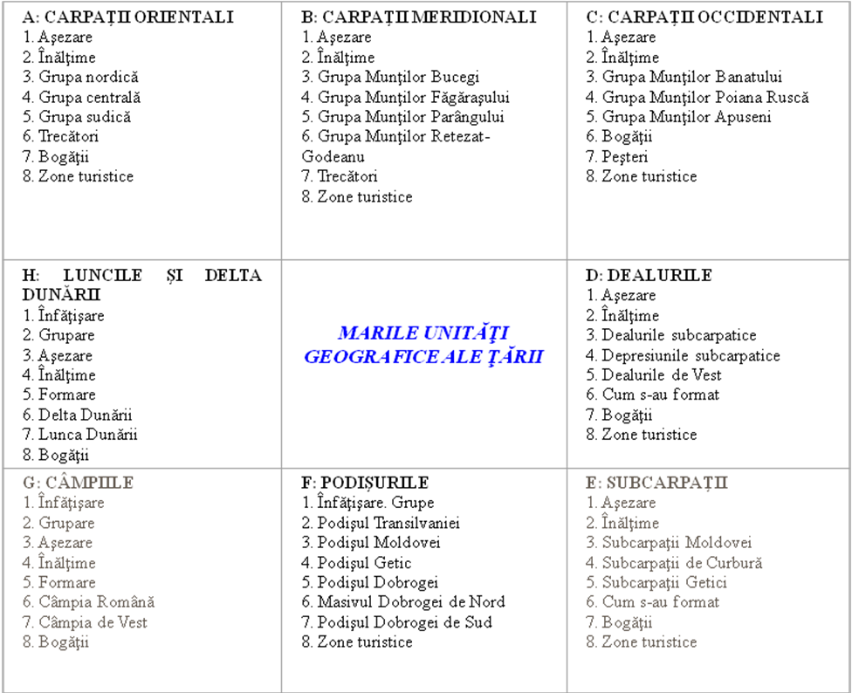

Cubul
Este o tehnică prin care un subiect este studiat din mai multe perspective. Cubul se poate obţine acoperind cu hârtie colorată o cutie cu latura de 15 – 20 cm. Pe fiecare faţă a cubului sunt scrise diferite instrucţiuni pe care elevii trebuie să le urmeze: descrie, compară, analizează, asociază, aplică, argumentează.
Cubul poate fi folosit în două variante:
- se vor rezolva toate instrucţiunile de pe feţele cubului;
- se aruncă cubul şi se rezolvă instrucţiunea de pe faţa care s-a oprit în faţa elevului.

Diagrama Wenn
Este formată din două cercuri care se suprapun parţial. În intersecţia celor două cercuri se grupează asemănările, iar în spaţiile rămase libere din cercuri se notează deosebirile dintre două aspecte, idei sau concepte.

Ciorchinele
Ciorchinele este o metoda de brainstorming neliniară care stimulează găsirea conexiunilor dintre idei şi care presupune următoarele etape:

1. Se scrie un cuvânt / tema (care urmează a fi cercetat) în mijlocul tablei sau a foii de hârtie;
2. Se notează toate ideile, sintagmele sau cunoştinţele care vă vin în minte în legătură cu tema respectivă în jurul acestuia, trăgându-se linii între acestea şi cuvântul iniţial.
3. Pe măsură ce se scriu cuvinte, idei noi, se trag linii între toate ideile care par a fi conectate;
4. Activitatea se opreşte când se epuizează toate ideile sau când s-a atins limita de timp acordată;

Etapele pot fi precedate de brainstorming în grupuri mici sau în perechi. În acest fel se îmbogăţesc si se sintetizează cunoştinţele. Rezultatele grupurilor se comunică învăţătorului care le notează la tablă într-un ciorchine fără a le comenta sau judeca. În etapa finală a lecţiei, ciorchinele poate fi reorganizat utilizându-se anumite concepte supraordonate găsite de elevi sau de profesor.

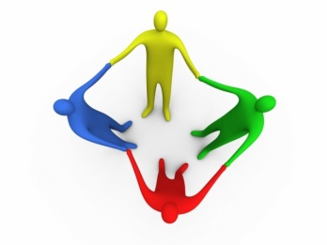
ÎNVĂŢAREA CENTRATĂ PE ELEV-
PROIECTUL INTERDISCIPLINAR

Prof. Filip Ana, Filip Gheorghe, Liceul Tehnologic Oglinzi, Neamț
Motto:
„Eu nu vreau ca elevul să ajungă numai să ştie, aş vrea ca acesta să ştie să facă ce a învăţat”.
Spiru C. Haret

Rezumat: Metoda proiectului este accesibilă tuturor ciclurilor curriculare de dezvoltare şi presupune o abordare interdisciplinară a unui subiect, bine stabilit în raport cu cerinţele programei, cu capacităţile intelectuale implicate, dar şi cu interesele şi abilităţile de ordin practic ale elevilor. Implică iniţiativă, creativitate, originalitate, capacitate de selectare a informaţiilor, forma de organizare şi prezentare, design şi alegerea formei de evaluare a produsului finit.
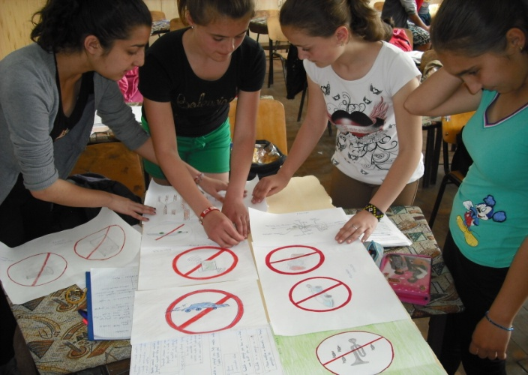
Prin aceasta elevii îşi lărgesc orizontul de cunoaştere şi le aprofundează pe cele deja dobândite, operează cu tehnici noi, au posibilitatea de a aplica elemente ale pluridisciplinarităţii, transdisciplinarităţii, interdisciplinarităţii, găsesc surse de informare variate şi le selectează în funcţie de cerinţe. Elevii sunt încurajaţi în ,,cercetare” şi prezintă , cu interes, proiectul realizat în manieră proprie.
În cadrul liceului nostru am derulat numeroase proiecte care să pună în valoare tot ceea ce elevii au acumulat în cadrul orelor de curs și nu numai. Dintre acestea pot menționa: proiectul interdisciplinar ,,Magia științelor,,- în care utilizăm cunoștințele din aria curriculară ,,Matematică, științe și tehnologii,,- experimente atractive de fizică și chimie, valorificarea potențialului local al apelor sărate de la Stațiunea Oglinzi, editarea unei reviste a proiectului utilizând toate capacitățile elevilor de lucru cu calculatorul.
Proiectele ,, Patrula de reciclare,, și ,, Prietenii naturii,, în cadrul cărora se formează elevilor comportamente ecologice privind protejarea mediului înconjurător, pentru că sănătatea noastră începe cu sănătatea mediului. În cadrul proiectului ,,Științele și tehnologia în slujba omului,, elevii își dezvoltă abilități de construire a unor dispozitive, machete, jucării (chiar din materiale refolosibile) pe care le prezintă la cercurile aplicative, la orele de fizică, chimie și educație tehnologică, în cadrul unor activități demonstrative la comisii metodice, cercuri pedagogice, concursuri și olimpiade școlare, unde rodul muncii, inventivității și creativității lor au fost încununate de numeroase premii, diplome și medalii.
Bibliografie
- Soft educational Cursul Intel®Teach - Instruirea în societatea cunoaşterii:
- Preda, V., Metoda proiectelor la vârstele timpurii, Editura Miniped, Bucureşti, 2005.
- Bocoş, M., Instruirea interactivă, Editura Presa Universitară Clujeană, Cluj-Napoca, 2002.
- Evaluarea în procesul didactic, Editura Didactică şi Pedagogică Bucureşti, 2000.
- Cerghit, I., Sisteme de instruire alternative şi complementare. Structuri, stiluri, strategii, Editura Aramis, Bucureşti, 2001.
- http://www.intel.com/content/www/ro/ro/education/k12/assessing-projects.html
Proiectul este un instrument de predare-învățare-evaluare complex, recomandat pentru că în timpul realizării proiectului sunt formate sau evaluate anumite capacităţi/ competenţe:
- alegerea metodelor de lucru;
- măsurarea şi compararea rezultatelor;
- utilizarea corespunzătoare a bibliografiei, materialelor şi a echipamentelor;
- corectitudinea şi acurateţea tehnică;
- organizarea ideilor şi materialelor într-un raport;
- calitatea prezentării.
Titlul/subiectul este ales de către profesor, elevi sau împreună, profesor-elevi. Este important ca elevii:
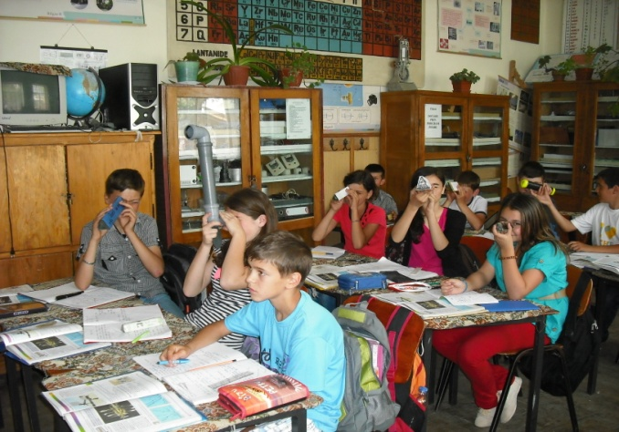
- să aibă un anumit interes pentru subiectul respectiv;
- să cunoască dinainte unde îşi vor găsi resursele materiale;
- să fie nerăbdători pentru a crea un produs de care să fie mândri;
- să spere că părinţii vor fi înţelegători şi interesaţi de subiect.
Proiectul poate fi individual sau de grup. Pe perioada de realizare a proiectului, elevul are consultări permanente cu profesorul. Proiectul se încheie în clasă, prin prezentarea în faţa colegilor a unui raport asupra rezultatelor obţinute şi a produsului realizat, dacă este cazul.

Rolul profesorului în învăţarea prin metoda proiect
Profesorul încetează să mai fie un transmiţător de cunoştinţe, devenind un facilitator, un consilier al învăţării. Profesorul provoacă, organizează şi stimulează situaţiile de învăţare. Elevii sunt conduşi către autoînvăţare şi sunt motivaţi să planifice independent şi colectiv, să implementeze şi să evalueze procesul de învăţare.
Schimbările în rolul profesorului:
să pregătească meticulos procesul de învăţare;
să răspundă întrebărilor elevilor pe tot parcursul derulării proiectului;
să încurajeze elevii să înveţe ei înşişi şi să formuleze corect întrebări;
să încurajeze elevii să-şi autoevalueze munca;
să acorde o atenţie specială cooperării, organizării sarcinilor şi metodologiilor de lucru în echipă, fiind într-o comunicare permanentă cu elevii.
Obiectivele proiectului/ sarcinile trebuie definite în acord cu experienţa elevilor şi urmărind participarea tuturor membrilor grupului.
Metoda proiectului presupune o abordare inter și transdisciplinară a unei teme bine stabilite în raport cu cerinţele programelor şcolare, cu capacităţile intelectuale implicate, dar şi cu interesele şi abilităţile practice ale elevilor, fiind o formă de evaluare motivantă pentru ei, chiar dacă volumul de muncă este sporit. Activităţile integrate care se desfăşoară pe parcursul unui proiect asigură o învăţare activă, reflectând interesele şi experienţa elevilor şi au finalităţi reale. În cadrul lor, elevul îşi concentreză atenţia şi energia, cu atât mai mult cu cât are oportunitatea de a-şi personaliza cunoştinţele dobândite prin mijloace originale: creaţii „literare”, postere educative, afişe, desene, albume, jocuri, produse practice
Avantajele folosirii proiectului tematic în evaluare sunt multiple: valorizează experienţa cotidiană, informaţiile şi interesele elevilor: aceştia trebuie să–şi folosească cunoştinţele, deprinderile, abilităţile şi capacităţile în contexte noi, să caute informaţii suplimentare, să le combine, să formuleze probleme, să caute soluţii; oferă posibilitatea fiecărui elev de a se manifesta plenar în domeniile în care capacităţile sale sunt cele mai evidente; oferă oportunităţi pentru realizarea unei cooperări educaţionale între principalii actori: elev-elev, elev-profesor, profesor-elev-părinte; stimulează acumularea de cunoştinţe, dezvoltă capacităţile şi abilităţile de comunicare, colaborare şi ajutor, determinând învăţarea reciprocă; contribuie la formarea atitudinii de a gândi înainte de a acţiona şi la conştientizarea faptului că doar împreună oamenii pot reuşi să realizeze ceea ce îşi propun; oferă un context flexibil de organizare a evaluării printr-o multitudine de alte metode didactice.
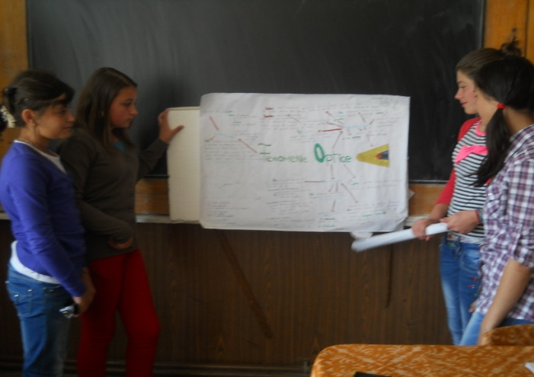
Avantajele metodei proiectului
- Leagă cunoştinţele disciplinare de viaţa de fiecare zi a elevilor.
- Permite abordări disciplinare, interdisciplinare, pluridisciplinare şi transdisciplinare.
- Se centrează pe interesele elevilor
- Tine cont de talentele lor
- Poate servi nevoilor de învăţare identificate
Metoda proiectului este accesibilă tuturor ciclurilor curriculare de dezvoltare şi presupune o abordare interdisciplinară a unui subiect, bine stabilit în raport cu cerinţele programei, cu capacităţile intelectuale implicate, dar şi cu interesele şi abilităţile de ordin practic ale elevilor. De asemenea, acest lucru implică iniţiativă, creativitate, originalitate, capacitate de selectare a informaţiilor, forma de organizare şi prezentare, design şi alegerea formei de evaluare a produsului finit.
Activitatea de proiect oferă realizatorilor oportunităţile de a aplica priceperile dobândite, se adresează competenţelor acestora, accentuează motivaţia intrinsecă, încurajându-i în munca pe care o depun. Prin aceasta elevii îşi lărgesc orizontul de cunoaştere şi le aprofundează pe cele deja dobândite, operează cu tehnici noi, au posibilitatea de a aplica elemente ale pluridisciplinarităţii, transdisciplinarităţii, interdisciplinarităţii, găsesc surse de informare variate şi le selectează în funcţie de cerinţe. Elevii sunt încurajaţi în ,,cercetare” şi prezintă , cu interes, proiectul realizat în manieră proprie.
Dezavantajele metodei proiectului:
- vârsta elevilor;
- motivatia pentru un anumit domeniu de cunoastere;
- varietatea experiențelor de învățare pe care elevii le-au acumulat în timp;
- rezistența acestora la efort .
Resursa umană constituie un aspect esenţial ce trebuie luat în vedere pentru întreaga proiectare a unei astfel de activităţi. De aceea tema, obiectivele, forma de organizare, evaluarea trebuie stabilite în funcţie de caracteristicile grupului de elevi. Resursele materiale trebuie să fie accesibile elevilor şi să fie la îndemâna lor (bibliotecă, CD-uri, internet ,emisiuni TV etc.) sau să provină din observări sistematice, interviuri, anchete etc.
Aceasta implică structurarea corelaţiei funcţionale subiect-obiect al educaţiei la nivelul unor microcolectivităţi, care permit o bună colaborare între elevi.
Această metodă modernă de abordare a unei teme -cea a proiectului- caută să accentueze acea dimensiune care să-i ofere elevului posibilităţi multiple şi variate de a demonstra cunoştinţele pe care le posedă, modul în care le posedă, modul în care ştie să le valorifice şi modul de expunere.
Metoda proiectului este o metodă complementară, al cărei potenţial formativ susţine individualizarea actului educaţional.
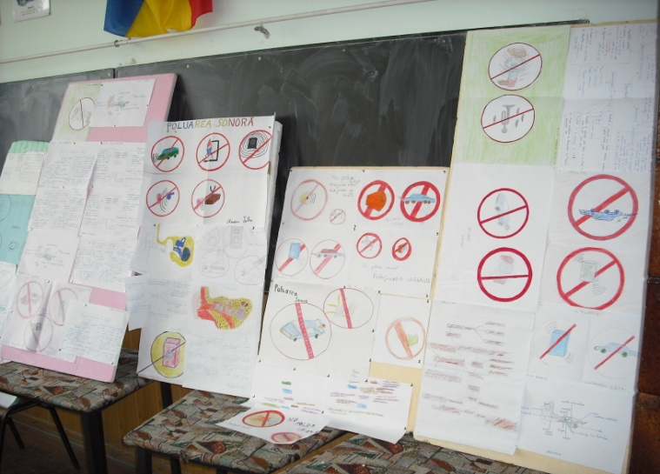
Produsele finale obţinute contribuie la reuşita şcolară a elevului, la mulţumirea sufletească a lor, a cadrului didactic şi a părinţilor. Dacă li se cere elevilor să descrie ceea ce simt, să-şi măsoare propriul progres avem o evaluare autentică, o învăţare „reciprocă”, interesantă, stimulativă, relaxantă şi plăcută pentru elev. Rolul hotărâtor în realizarea proiectului îl are capacitatea cadrului didactic de a determina şi organiza activităţi la nivelul posibilităţilor minime – medii - maxime ale colectivului de elevi.
Utilizăm metoda proiectului și la activități extracurriculare cum ar fi: ,,Sănătatea este o comoară,, ,,Folclorul și tradițiile –identitatea noastră în Europa,, ,,Nimeni nu e singur,, ,,Ne-am născut creștini,, ,,ABC-practic de zi cu zi,, ,,Dăruind ești fericit,, și multe altele și cred că este o metodă centrată pe elev care dă roade ori de câte ori este utilizată, atât în procesul didactic cât și în activități extrașcolare.

Realizarea materialelor de studiu pentru Instruirea Asistată de Calculator
Profesor Iosifescu Cristina Liceul Tehnologic ”Petre Ionescu Muscel

Dezvoltarea rețelelor de calculatoare în general și a Internetului în special a făcut posibilă apariția studiului online la nivel de masă.
Planificarea unor mijloace de studiu online impune o înnoire a tuturor materialelor didactice și a căilor de studiu care ar trebui să fie relevante și pentru noile mijloace de informare în masă, dar și pentru un nou cadru de studiu.
Conform unei noi tendințe, experții în tehnologie ocupă un loc central, dar sunt prinși în așa-numitele ”efecte speciale” realizate de rețea. Astfel, materiale foarte sofisticate din punct de vedere tehnologic și atractive din perspectiva sunetului și a imaginii și-au dovedit eficiența numai pentru atingerea unor obiective simple, cum ar fi transmiterea unor cunoștințe de bază sau predarea unor proceduri simple. Ele au fost ineficiente în scopul dobândirii unor cunoștințe și competențe complexe.
Studiul online, dincolo de o planificare a căilor de studiu relevante pentru noile mijloace de informare în masă, impune acordarea unei atenții mai mari aspectelor pedagogice decât celor tehnologice și ar trebui să valorifice aspectele bune ale învățământului realizat în maniera tradițională. Este important să se țină cont de faptul că studiul online este reprezentantul unui sistem relațional/comunicativ. Într-un sistem relațional de tip IDD(învățământ deschis la distanță), accentul se pune pe elev dar și pe materialele didactice, profesor, membrii unui grup de lucru.
La început, profesorul trebuie să își aleagă sistemul relațional pe care dorește să-l creeze și abia apoi să identifice tehnologiile necesare conceperii materialelor. Ar fi o eroare ca alegerile tehnologice să influențeze modelul relațional. În faza de implementare, profesorii trebuie să țină cont de limitele platformelor tehnologice și evoluția lor rapidă, varietatea cerințelor cărora li se adresează și ale problemelor legate de personalizarea căilor de studiu și de posibilitatea de a folosi o parte din materiale în diferite contexte.
Autorul materialelor didactice online și al căilor de studiu trebuie să știe de la bun început că produsul trebuie să fie folosit în diferite contexte, pe diferite platforme, modificabil și adaptabil.
Tehnologia informației și a comunicațiilor (TIC) permite crearea și editarea unor materiale online:
- Documente hypertext, îmbogățite cu imagini, sunete și secvențe filmate (pagini Web);
- Chestionare care pot fi completate și trimise de elev profesorului;
- Simulări și animații interactive.
Toate acestea sunt necessare pentru planificarea lecțiilor, chestionarelor, testelor, care îl determină pe elev să pună întrebări și să găsească răspunsuri. Limitarea pregătirii materialelor menite a fi utilizate online la modelul oferit de lecțiile obișnuite din manual, înseamnă ignorarea oportunităților create de sistemul media.
În schimb, un calculator conectat online este mai potrivit dacă dorim să le punem întrabări – în vederea unui feedback imediat – elevilor, cerându-le să răspundă pornind de la un text, o imegine sau o animație.
TIC permite un grad de interactivitate pe care celelalte sisteme media nu-l pot oferi.
Tehnologia peginilor Web este într-o continuă dezvoltare, având un potențial nelimitat. Creșterea eficienței procesului de instruire nu depinde, totuși de ”efectele speciale”.
Materialele didactice trebuie să fie atractive grafic și să ”funcționeze” bine, astfel încât să nu împiedice procesul de învățare: legăturile trebuie să fie corecte, imaginile să apară imediat, fonturile să fie clare, iar titlurile bine scoase în evidență. Motivația elevilor și gradul de eficiență a studiului nu sunt menținute prin efecte speciale, ci prin claritatea textului, concizie, relevanța imaginilor, interactivitate – elevul trebuie să fie implicat în toate activitățile, chiar și în cele simple.
În niciun caz multiplele posibilități de diversificare pe care le pune la dispoziție calculatorul nu trebuie să devină o sursă de distragere a atenției. Din acest motiv este necesar ca tocmai profesorii să devină realizatorii materialelor online și să nu lase această activitate numai în grija experților în informatică. Paginile create este necasar să fie accesibile, pentru a putea fi modificate și adaptate conform necesităților de moment.
Materialele ce urmează a fi create trebuie să poată fi accesate cu ajutorul unui calculator conectat online, ceea ce necesită o serie de cunoștințe despre tehnologia informatică în scopul accesării paginilor Web, a e-mailului, a bazelor de date și a filmelor.
De asemenea, cadrul în care se desfășoară activitățile trebuie să fie creat conform tehnologiei pentru a oferi posibilitatea comunicării sincronizate cu îndrumătorul pentru ca el să poată verifica prezența/absența de la lecția virtuală și pentru a crea o zonă de discuții în care elevii să citească sau să scrie mesaje, iar îndrumătorul să autorizeze schimbul de mesaje.
Există câteva recomandări referitoare la tehnologia care ar trebui aleasă:
- Tehnologia are un potențial ridicat; trebuie evitată o alegere care să limiteze activitatea în viitor.
- Tehnologia este destinată accesului larg al publicului, așa că se situează din start pe o poziție de amiciție cu clientul, dar trebuie să fie de încredere și capabilă să garanteze conexiuni imediate.
- Tehnologia trebuie să fie la îndemâna elevilor și a profesorilor. Tehnicienii trebuie să fie răspunzători de buna funcționare a rețelei și să rezolve problemele care se ivesc.
- Creatorul programului trebuie să fie capabil să-și monitorizeze lucrul fără să fie dependent de alții; îndrumătorul ar trebui să poată interveni direct în mediul de studiu.
- O asemenea tehnologie trebuie să se concentreze asupra satisfacției utilizatorului în ceea ce privește implementarea și organizarea; nu trebuie să necesite competențe informatice avansate și să ceară mult timp de administrare
- Tehnologia trebui să fie deschisă și flexibilă; ceea ce este necesar pentru un modul, poate fi, cel puțin parțial, diferit în cazul altuia; astfel, sistemul trebuie să poată fi utilizat în moduri diferite și să fie capabil de a fi integrat unor programe software mai avansate.
- Tehnologia trebuie să fie subordonată scopurilor didactice, nu unora propagandistice.
- Tehnologiile capabile de a fi integrate sistemului de învățământ ar trebui să permită:
  - Implementarea și editarea paginilor Web care să conțină animație și secvențe filmate
  - Implementarea și publicarea bazelor de date care să colecteze răspunsurile elevilor cu posibilitatea stabilirii feed-back-ului;
  - Schimbul de mesaje îmbogățit cu imagini;
  - Organizarea unor conferințe și forumuri cu diferite niveluri de acces;
  - Posibilitatea de a primi un istoric al mesajelor, paginii Web și înregistrări ale activității fiecărui elev;
  - Posibilitatea stabilirii contactelor în timp real – chat – și, dacă este posibil, organizarea unor conferințe Web.

UN DIRIGINTE EFICIENT
Prof. Crîmpiţă Cristina
Şcoala Gimnazială Nr 1 Poienarii de Muscel
În cadrul abordărilor contemporane ale fenomenului educaţional se impune tot mai pregnant ca, profesorii în general şi dirigintele, în mod special, să se raporteze la cei educati, să stabilească relaţii de cooperare cu părinţii lor şi cu alţi factori interesaţi din societate. Astfel, rolul dirigintelui nu se reduce doar la educaţia la catedră sau in clasă, ci presupune o activitate de acest gen în fiecare contact relaţional cu elevii şi familiile acestora (desfăşurând o muncă de dezvoltare, de conducere şi îndrumare). Profesorul/ dirigintele are, deci, o poziţie speciala, unică, deoarece lucrează cu individualităţi psihice umane, aflate în prim proces de formare, de unde derivă necesitatea unei maxime responsabilităţi în ceea ce priveşte comportamentul şi intervenţiile sale educative.
În spiritul acestei noi tendinţe, am incercat să abordez această problematică pe dimensiuni concrete. Astfel, am elaborat şi aplicat un chestionar referitor la imaginea dirigintelui din perspectiva elevului de liceu. Din interpretarea datelor obţinute, am construit un portret al dirigintelui ideal, care poate fi descris astfel: un om înţelegător, atent, calm şi cu simţul umorului. O altă concluzie a acestei cercetări se referă la faptul ca majoritatea elevilor chestionaţi despre responsabilităţile unui diriginte reduc rolul acestuia la activitatea de motivare a absenţelor şi la sprijinul acordat lor în rezolvarea unor probleme.
Aceste idei ar putea fi un punct de pornire în îmbunătăţirea activităţii dirigintelui şi pentru sensibilizarea elevilor privind complexitatea rolurilor educative ale acestuia.
În procesul de proiectare, organizare şi conducere a activităţii educaţionale, un rol deosebit de important îl au relaţiile diriginte – elev si diriginte – familie. Relaţiile educaţionale nu se desfăşoară într-un cadru educational stabil şi inert, ci într-unul dinamic şi în permanentă schimbare. Astfel, dirigintele trebuie să cultive o atitudine activă, interesată din partea elevilor şi să contribuie la formarea, menţinerea coeziunii grupului şi la crearea unui climat stimulativ pentru desfăşurarea activităţilor educative. O consecinţă a modului în care se manifestă aceste relaţii ar fi reacţiile elevilor la sarcinile trasate de diriginte.
Problemei relaţiilor dintre diriginţi şi familie i s-a acordat în ultimul timp o atenţie şi o importanţă tot mai mare, binemeritată. O relaţie eficientă diriginte-părinte presupune, printre altele, o ascultare activă, implicarea familiei în acţiunile extraţcolare ale clasei, informări reciproce cu privire la evoluţia elevului, cultivarea şi practicarea toleranţei faţă de un punct de vedere diferit.

ÎN RELAŢIA CU ELEVII
În relatia cu elevii este bine ca un diriginte să aibă în vedere urmatoarele aspecte:
-ţine cont de particularităţile de vârstă ale elevilor săi, având în vedere faptul că adolescentul manifestă o serie de atitudini contradictorii, dă dovadă de o mare instabilitate emotivă, este foarte influenţabil de către cei din grupul în care se integrează şi este sensibil la tot ceea ce se petrece în jurul său, mai ales în familie. Este perioada în care unii tineri tind să devină hiperindependenţi, ceea ce-i poate aduce în conflict faţă cu şcoala, cât şi cu familia;
-acumulează date necesare cunoaşterii individuale ale elevilor, având în vedere randamentul şcolar, starea de sănătate, particularităţile psihice, trăsăturile de personalitate ale acestora;
-implică toţi elevii la ora de dirigenţie, care nu trebuie să constituie corvoadă nici pentru profesor, nici pentru elevi, prin utilizarea unor metode ca: studiul de caz, jocul de rol şi activitţăile pe grupe;
-acordă fiecărui elev câte o responsabilitate şi urmăreste modul în care acesta îşi îndeplineşte sarcinile, evitând instalarea liderului permanent al clasei, dirigintele trebuie să-l conştientizeze şi să-i permită să fie responsabil de propriul comportament. Sarcinile elevilor vor fi bine delimitate, iar funcţiile de conducere vor alterna, astfel încât fiecare elev să primească diferite responsabilităţi.
Oferă un model caracterial şi comportamental elevilor săi, adaptandu-şi şi controlându-şi permanent reacţiile, atitudiniile, mimica.
Ajută elevii să se cunoască reciproc prin antrenarea colectivului clasei în diverse activităţi extraşcolare, excursii, vizionari de spectacole, concursuri, cercuri.
Aplică anumite chestionare cu întrebări referitoare la cunoaşterea intereselor elevilor, a alegerii viitoarei profesii.
Respectă toţi elevii şi nu-i umileste, făcându-le observaţii în faţa întregii clase.
Tratează în mod diferenţiat fiecare caz în parte ascultând şi acordând o atenţie deosebită celor relatate de elev, fiind dispus să-şi schimbe opinia atunci când primeşte argumentarea necesară.
Formează deprinderi de muncă intelectuală şi urmăreşte regimul de viaţă al elevilor.
Cunoaşte direct pe fiecare elev prin discutii individuale.
Observă permanent starea de sănătate fizică şi mentală a elevilor, precum şi dificultăţile apărute în învaţare şi tulburările de comportament, observă şi consemnează datele sau eventualele modificări privind evoluţia conduitei elevilor în fişa de observaţie a elevilor.
Îşi pregăteste din timp elevii pentru fiecare oră de dirigenţie şi caută metode stimulative pentru desfăşurarea acestora.
Manifestă un comportament empatic.
Evidentiază elevii cu rezultate deosebite şi comportament exemplar
Organizează periodic întruniri cu profesorii clasei, psihologul şcolar şi ceilalţi factori importanţi implicaţi în procesul educative.
Controlează zilnic catalogul clasei pentru înregistrarea absenţelor, notelor elevilor şi analizează împreună cu aceştia eventualele probleme apărute.
Bibliografie:www.didactic.ro
IMPORTANȚA JOCURILOR DE MIȘCARE
ÎN DEZVOLTAREA COPIILOR
PROF. CRÎMPIȚĂ CRISTINA
Şcoala Gimnazială Nr 1 Poienarii de Muscel

“ Jocul este singura atmosfera in care fiinta psihologica poate sa respire si in consecinta sa actioneze. A ne intreba de ce se joaca copilul, inseamna a ne intreba de ce este copil. Nu ne putem imagina copilaria fara rasetele si jocurile sale.” ( Eduard Claparede)
Jocul este un mijloc foarte important de dezvoltare fizica si psihica a copilului, devenind pe parcurs o forma de activitate tot mai complexa. La copii si, in special la cei foarte mici, rolul jocului este esential in detrimentul altor activitati , iar orice impunere din exterior in sensul suspendarii jocului genereaza rezistenta si neplacere. Copiii se implica afectiv in joc, astfel ca, reusitele sunt mereu insotite de manifestari de bucurie, in timp ce esecurile pot produce suferinte veritabile.
Prin joc copiii isi satisfac dorinta fireasca de manifestare si independenta. Jocul nu constituie pentru copil o simpla distractie. Jucandu-se, cunoaste si descopera lumea si viata intr-o forma accesibila si atractiva pentru el. Pe masura ce inainteaza in varsta si se dezvolta, continutul jocurilor se extinde cuprinzand si relatiile sociale dintre oameni.
Inca de timpuriu copilul simte nevoia unei comunicari active cu cei din jur, in special cu parintii care sunt, sau ar trebui sa fie persoanele cele mai apropiate de copil. Incepand cu varste foarte mici, copilul imita in jocurile sale viata si activitatile adultilor din jurul sau.
Dezvoltarea intelectuala este puternic influentata de joc, in sensul dobandirii de noi cunostinte si diversificarii actiunilor mintale. Jocul favorizeaza dezvoltarea atitudinilor imaginative, a capacitatilor de creare a unor sisteme de imagini generalizate despre obiecte si fenomene, posibilitatea de a opera mintal cu reprezentari dupa modelul actiunilor concrete cu obiectele in timpul jocului.
Jocul este prilejul realizarii educatiei estetice a prescolarului, care se initiaza in tainele frumosului si invata sa-l creeze. Interventia adultului in jocurile copilului determina transformarea jocurilor simple in jocuri mai bogate, mai complete, cu informatii complexe si elemente simbolice numeroase. Importanta este transformarea jocului in munca fara a altera placerea distractiei, insa pregatindu-l pe copil pentru invatatura .
Jocul satisface in cel mai inalt grad nevoia de activitate a copilului fiind printre cele mai importante forme de activitate din perioada prescolara. A interzice copilului sa se joace este echivalent cu a-i bloca dezvoltarea fizica si psihica.
“Nu trebuie sa privim jocul ce pe ceva neserios, ci ca pe o activitate care are o adanca semnificatie. Jocurile copiilor sunt mugurii intregii vieti a omului, caci acestea dezvoltandu-se, prin ele dezvaluie si insusirile cele mai ascunse ale finite sale. Intreaga viata a omului isi are izvorul in aceasta epoca a existentei si daca aceasta viata este senina sau trista, linistita sau zbuciumata, rodnica sau zadarnica, asta depinde de ingrijirile mai mult sau mai putin intelepte, date la inceputul vietii.”(Ursula Schiopu, 1970)
Jocul este o activitate care indeplineste mai multe functii:
- Functia formativ- educativa. Este o functie cu caracter predominant de cunoastere asimilare practica si mentala atat a insusirilor lumii inconjuratoare cat si a experientei de viata, in care sunt antrenate si exersate toate procesele psihice.
- Functia de echilibru si tonifiere. Este o functie de exersare a psihomotricitatii in vederea formarii unor deprinderi .
- Functia psihoterapeutica. Este o functie care evidentiaza importanta psihologica a jocurilor si jucariilor pentru copii.
Jocul duce la dezvoltarea capacitatilor psihomotorii, la formarea relatiilor psihosociale si asimilarea valorilor sociale , fapt care ii usureaza copilului integrarea in societate.
Activitatea de joc prezinta mai multe forme care se modifica odata cu dezvoltarea vietii psihice a copilului.
In primul an de viata exista trei forme principale de joc: jocuri de miscare- copilul se joaca cu mainile si cu picioarele; jocuri de manipulare a obiectelor- copilul se acomodeaza cu obiectele, cu asezarea lor in spatiu si apoi incepe sa intinda mainile dupa ele; jocuri de vocalizare- copilul incepe sa gungureasca, descopera treptat ca lumea sonora este interesanta si ca el o poate influenta, apare premisa dialogului verbal intre parinte si copil. Spre sfarsitul primului an apar primele simboluri in joc.
In perioada 1-3 ani jocul de manipulare este inca foarte activ, insa jocul simbolic are rolul cel mai important. Apare tendinta de finalizare in joc, ceea ce inseamna fixarea unui obiectiv, alegerea unor mijloace si atingerea obiectivului. Jocul cu adultul devine interesant in aceasta perioada de varsta, deoarece este de tip interactiv. O jucarie banala nu reactioneaza pe cand adultul structureaza situatia ludica, ii da o anumita coerenta, vine cu ceva nou.
La 3-7 ani jocul cunoaste cea mai mare dezvoltare dar nu si cea mai mare complexitate. Este considerate “perioada de aur” in care jocul este predominant si orice tentativa de invatare trebuie sa se faca sub forma ludica pentru a avea succes. Jocul simbolic se preschimba in jocul cu subiect, iar subiectele alese sunt atat din experienta reala a copilului cat si din imaginatia lui. Se remarca capacitatea copilului de a imita evenimente, conduite, interactiuni umane observate cotidian. Treptat, odata cu formularea scopului jocului incepe sa se elaboreze si planul de joc.
Cu cat copiii evolueaza in plan fizic si psihic, ponderea elementului de joc scade. Procesul de dezvoltare psihomotrica se realizeaza printr-o forma intermediara-jocul didactic- care face trecerea de la joc la lectii.
Jocul didactic este o valoroasa metoda de instruire si educare , poate fi utilizat ca procedeu insotind alte metode educative si poate constitui si o forma de organizare a activitatii si vietii cotidiene a copiilor.
Jocul trebuie privit ca o activitate ce formeaza si modeleaza inteligenta. El prilejuieste o refacere energetica, o relaxare, o odihna activa evidenta. Jocul poate constitui o modalitate importanta de identificare a capacitatilor psihologice, intelectuale, a trasaturilor de personalitate precum si a capacitatilor copilului de socializare si relationare cu cei de varsta lui si cu adultii.

LASATI COPIII SA SE JOACE SI CHIAR JUCATI-VA CU EI PENTRU A AVEA SATISFACTIA CRESTERII UNUI COPIL CU O DEZVOLTARE FIZICA SI PSIHICA ARMONIOASA.
Bibliografie:www.didactic.ro
FIȘĂ DE ACTIVITATE EXPERIMENTALĂ.LEGAREA BECURILOR ÎN SERIE

Iacob Alexandra, Clasa a VII-a, Școala Gimnazială Nr. 1 Poienarii de Mușcel, Profesor coordonator Pestrițu Angela

Modul de lucru | Montajul | Observații
a)Reprezentați și realizați Un circuit simplu | 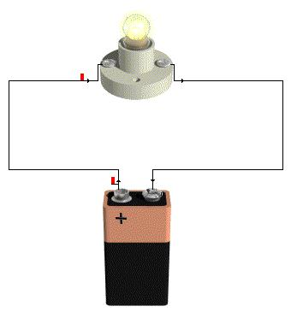  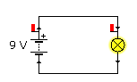  Circuit deschis  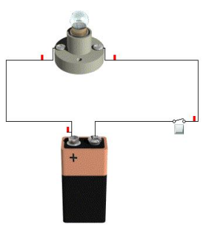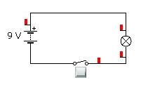  Circuit închis  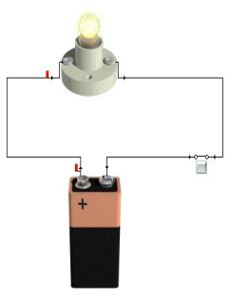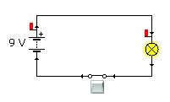 | Pentru a aprinde becul trebuie legate bornele bateriei prin fire conductoare la bornele duliei becului.  Bateria, firele conductoare, filamentul de la bec formează un circuit electric.  .  Circuitul străbătut de current electric este un circuit închis, iar cel prin care nu trece curent electric este un circuit deschis.  Într-un circuit electric întrerupătorul are rolul de a închide și deschide circuitul.  .
b) Reprezentați și realizați un montaj cu două becuri legate în serie. Deconectați un bec, apoi două becuri. | 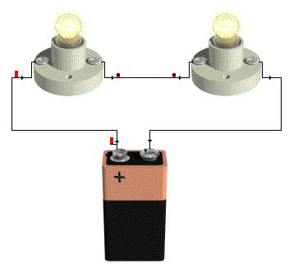  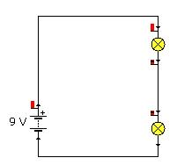 | - Becurile legate în serie luminează mai slab decât atunci când fiecare bec este legat singur la baterie.  - Dacă unul din cele două becuri legate în serie, se arde, celălalt bec numai luminează
c)Reprezentați și realizați un montaj cu trei becuri legate în serie. Deconectați un bec, apoi două becuri. | 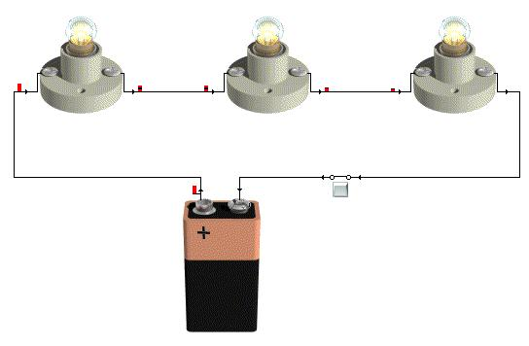  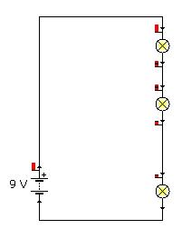  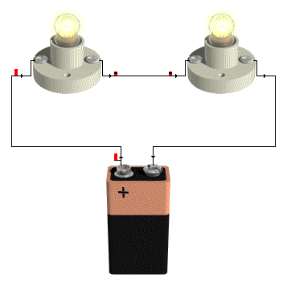 | Dacă două dintre becuri legate în serie sunt deconectate, becurile nu se aprind.

Bibliografie. Imaginile sunt luate după internet, iar conținutul științific este inspirat din manualul de clasa a VI-a de fizică.

FIȘĂ DE LUCRU. REBUS

Prunoiu Raluca, clasa a VII-a, Școala Gimnazială Nr. 1 Poienarii de Mușcel , Profesor Pestrițu Angela

Dezlegați rebusurile:

1
2
3
4
5
6

Orizontal
1. Efect al curentului ce se încălzește.
2. Într-un circuit ……… becul se aprinde 3. Generator în denumire popular.
4. Într-un circuit ………….. becul este stins.
5. Mod de legare a becurilor
6. Efect ce zăpăcește busola.
Pe verticală rezultă numele unui mare fizician ( un coleg din clasă)

1
2
3
4
5
6
Orizontal
1.Luminează-n circuit.
2.Într-un circuit becul este stins.
3.Mod de legare a becurilor.
4.Într-un circuit becul se aprinde.
5.Efect al curentului ce se încălzește.
6.Generator în denumire populară

Pe verticală rezultă numele unui mare fizician ( un coleg din clasă)

FIȘĂ DE LUCRU
GHICITORI
Pantea Isabela, clasa a VII-a, Școala Gimnazială Nr.1 Poienarii de Mușcel, Profesor Pestrițu Angela

O fi sau n-o fi deșteaptă  E rotundă sau pătrată  Dar de-o pui în circuit  Becurile se aprind. | 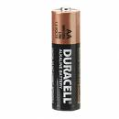
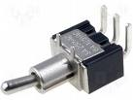 | Cub de plastic și metale  Așezat în circuit  Îl închide ori deschide  După cum e chinuit.
E din sticlă mic cuminte  Și în cap n-are nimic  Dar de-I pui o baterie  Luminează-n circuit. | 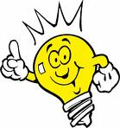
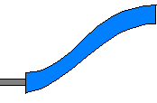 | Firicel de in vrăjit  Face becul fericit.  Și de-l înfășori un pic,  Te trezești cu-n circuit.
Bibliografie. Desenele sunt luate de pe inter

RECAPITULAREA ACIDULUI SULFURIC PRIN METODA ,,COPACUL IDEILOR”
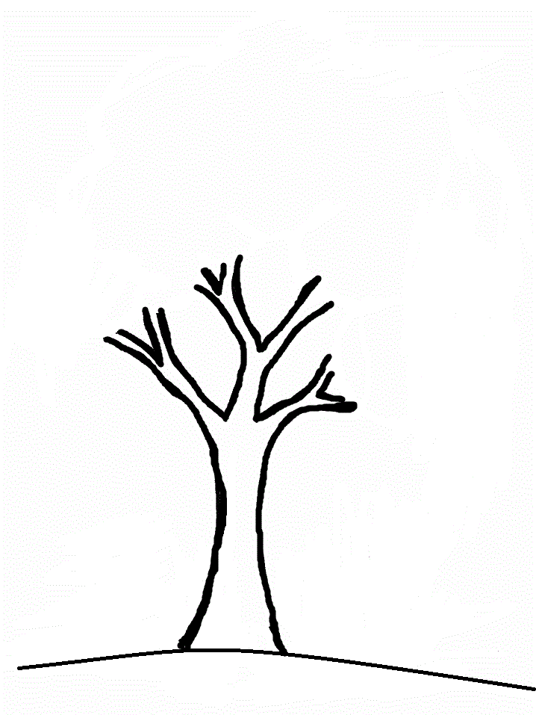

Preda Roxana Școala gimnazială Nr.1 Poienarii de Muscel, prof Pestritu Angela

Compus anorganic
Compoziția procentuală – 2,04% hidrogen; 32,65% sulf; 65,3% oxigen
Raportul atomic – 2:1:4 Raportul de masă – 1:16:32
Solubil in apă
Oxiacid
Lichid, dens
Deshidratează orice substanță cu care intră în contact
Acid tare, foarte periculos, trebuie maniputal cu grijă
Miros ințepător
Este oxidant și ,,arde” multe materiale organice
In contact cu turnesolul devine roșu
Coroziv
Uleios
Incolor
Dibazic
H₂SO₄
Masa moleculară = 98 g/mol
Are densitatea mai mare decât a apei

Soluția acestuia conduce curentul electric (electrolit)

Denumirea populara - vitriol

Utilizări: reactiv în laborator, folosit la obținerea medicamentelor, detergenților, lacurilor, vopselelor, textilelor, îngrășămintelor chimice, fertilizatorilor și a acumulatorilor auto, explozibililor, la rafinarea petrolului și în procesele metalurgice.
ATELIERE DE VARĂ ȘOTRON
activitate de volutariat desfășurată cu sprijinul Asociației OvidiuRo

Nițiș Roxana, Școala Gimnazială Nr. 1 Poienarii de Muscel

GRĂDINIȚA CU PROGRAM NORMAL Nr. 2 ,GROȘANI,POIENARII DE MUSCEL,7-20 AUGUST 2017
CADRE DIDACTICE VOLUNTARE:
BURHAN IONUȚ CRISTIAN(director)
NIȚIȘ ROXANA PAULA(coordonator activitate) VLAICU DIANA(prof. înv. preșcolar)
ELEVI VOLUNTARI:
- CARAN MIHAELA –elevă, clasa a XI-a, Colegiul Tehnic Câmpulung
- BENEA IOANA DENISA –elevă, clasa a XI-a, C.N.P. Carol I
- MAVRODIN ELISA –elevă, clasa a VII-a, Școala Poienarii de Muscel
INVITAȚI: PÎRVU DANIELA ELENA- prof. limba engleză
LEANA ROXANA- asistent medical
BENEFICIARI: 20 de preșcolari proveniți din familii cu un nivel financiar scăzut, în mare parte, beneficiari de tichete sociale;
VLAICU DIANA(prof. înv. preșcolar)
SCOPUL ATELIERELOR DE VARĂ
- Activitatea s-a organizat în primul rând în vederea îmbunătățirii frecvenței preșcolarilor la activitățile desfășurate în grădiniță, cu scopul colaborării între grădiniță și familie, dar și pentru familiarizarea copiilor cu anumite strategii didactice, resurse educaționale și mijloace de învățământ, specifice atelierelor OvidiuRo.
AGENDA ATELIERELOR ȘOTRON 2017
- Activitățile din această perioadă au avut un program zilnic bine stabilit, în care prima zi a fost festivitatea de deschidere și de familiarizare a copiilor și a familiilor acestora cu spațiul de învățare specific, unde s-a putut observa designul unităților de investigare propuse(Despre plante și animale, Corpuri geometrice, Citim împreună!, România-i țara mea!, Sănătate înainte de toate! O alimentație sănătoasă, etc) afișate pentru fiecare zi de lucru.
- Ultima zi la grădiniță a îmbrăcat haine de sărbătoare, preșcolarii primind diplome și cadouri pentru activitatea desfășurată.
AGENDA ATELIERELOR ȘOTRON 2017
- Activitățile din această perioadă au avut un program zilnic bine stabilit, în care prima zi a fost festivitatea de deschidere și de familiarizare a copiilor și a familiilor acestora cu spațiul de învățare specific, unde s-a putut observa designul unităților de investigare propuse(Despre plante și animale, Corpuri geometrice, Citim împreună!, România-i țara mea!, Sănătate înainte de toate! O alimentație sănătoasă, etc) afișate pentru fiecare zi de lucru.
- Ultima zi la grădiniță a îmbrăcat haine de sărbătoare, preșcolarii primind diplome și cadouri pentru activitatea desfășurată.
ELEMENTE DEFINITORII PENTRU ATELIERELE ȘOTRON
- 1. alfabet, axă numere, hartă, curcubeu
- 2. atârnătoare
- 3. reprezentare grafică: vârstă, culori, zile de naștere
- 4. experiment
- 5. poveste, carte
- 6. invitat
- 7. excursie/ drumeție
- 8. operă de artă
- 9. obiectiv natural
- 10. obiectiv istoric
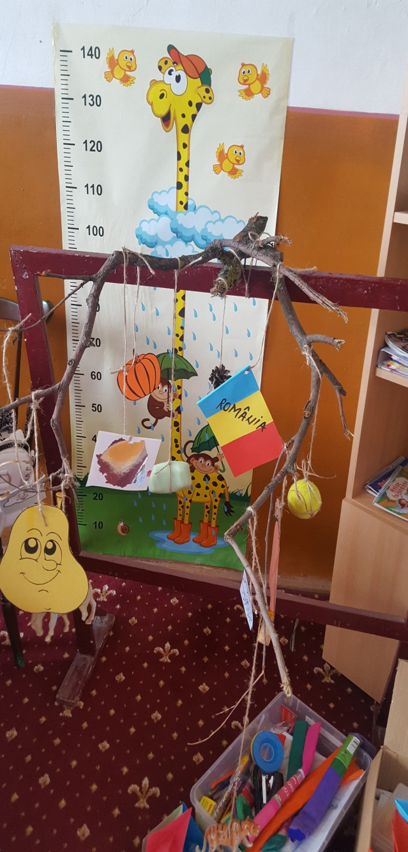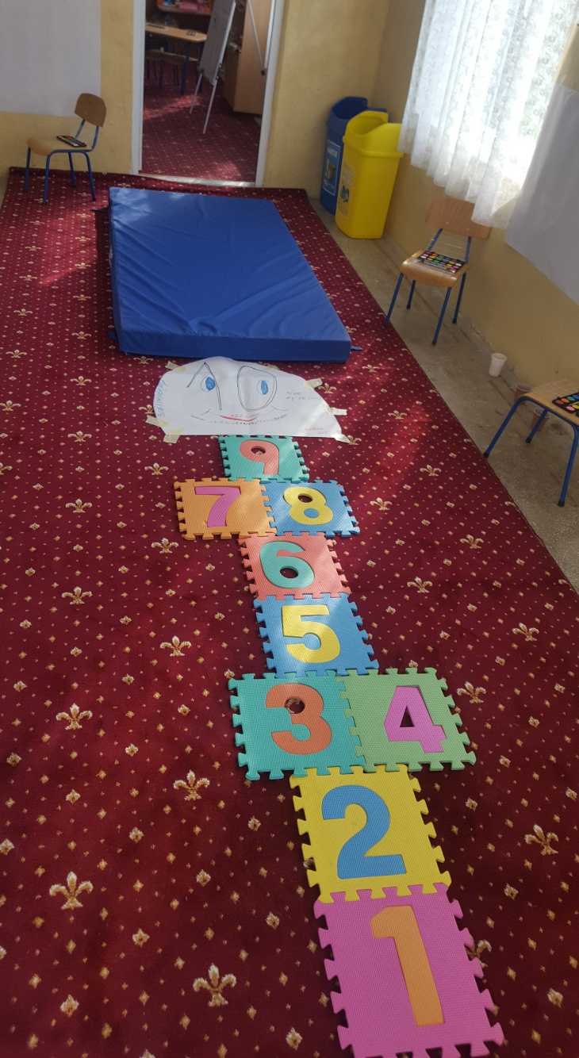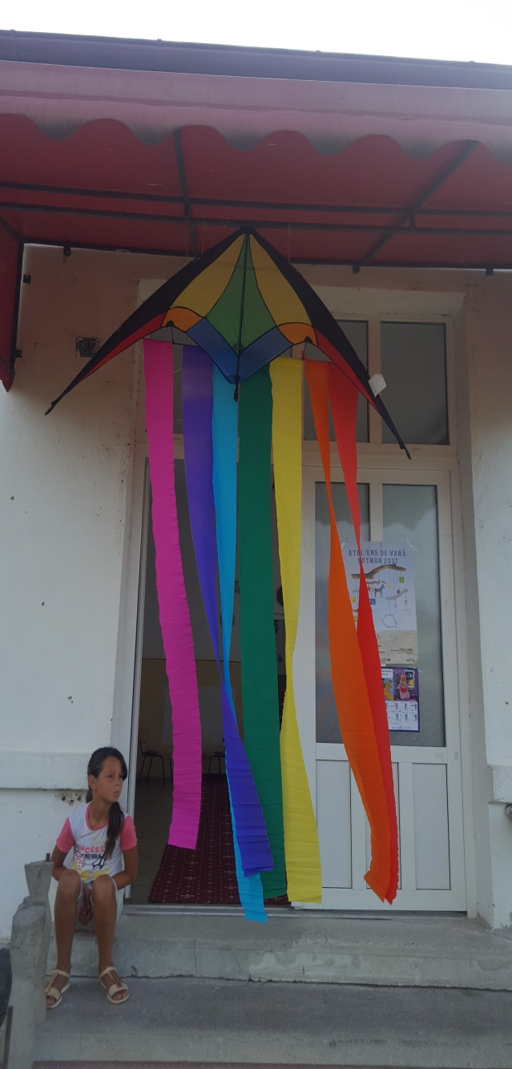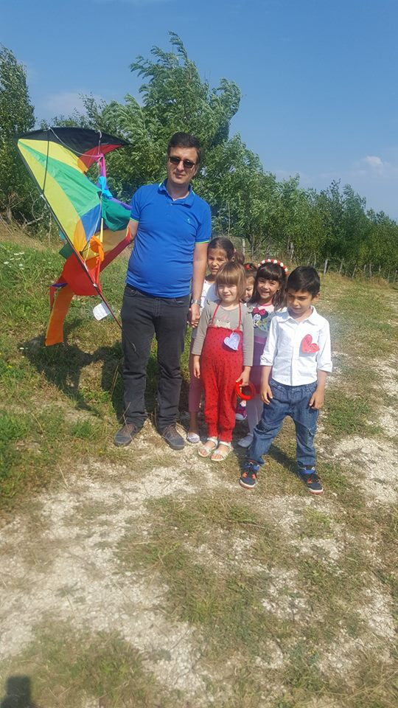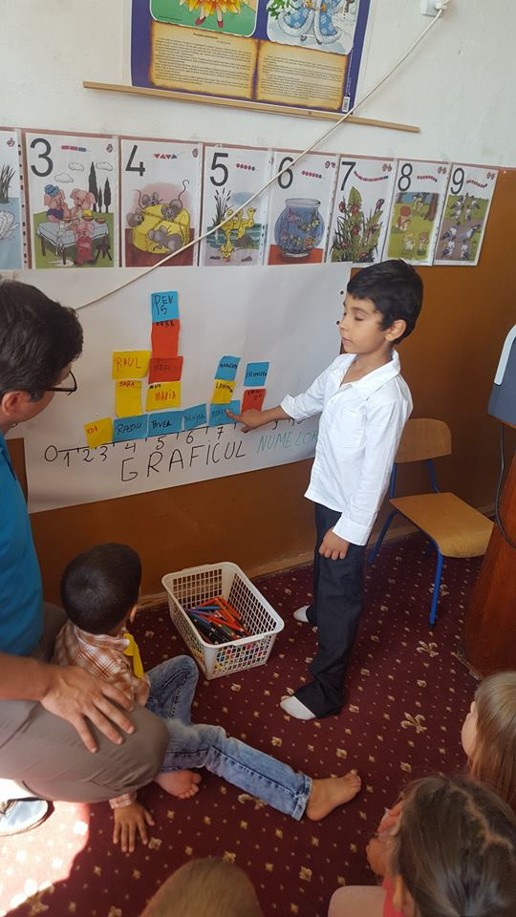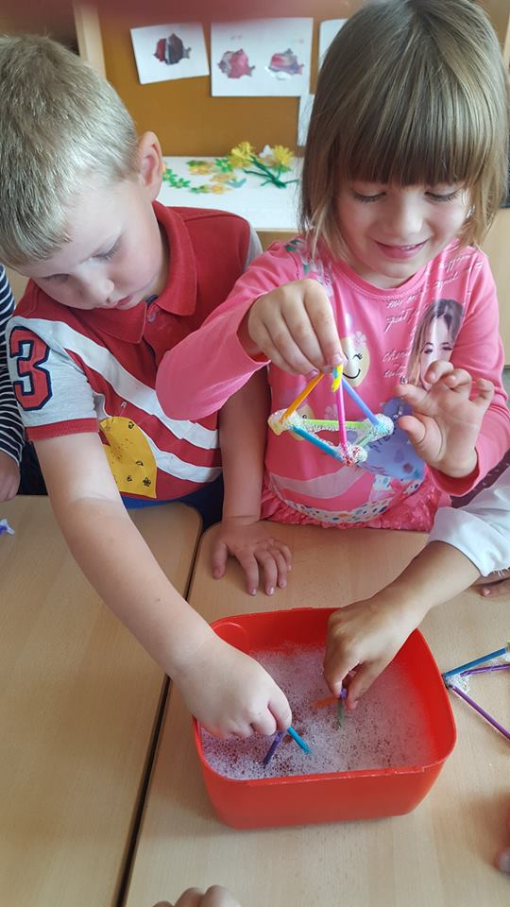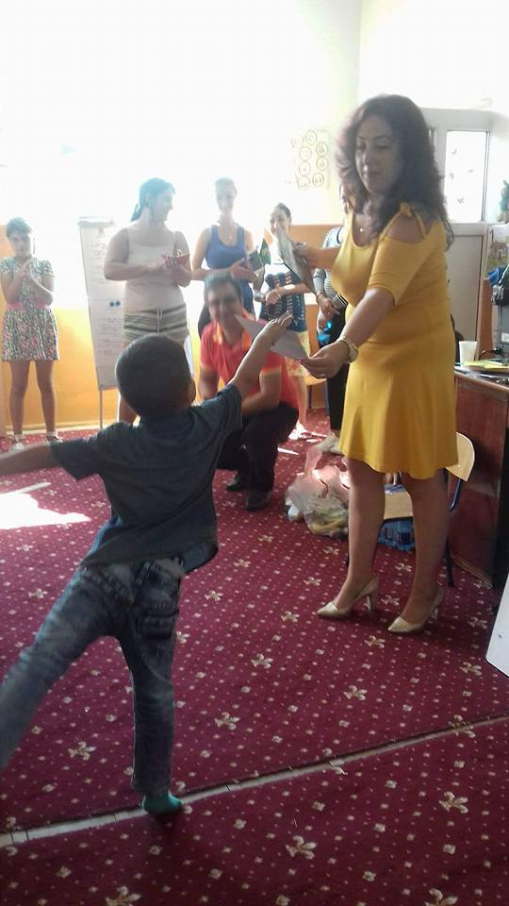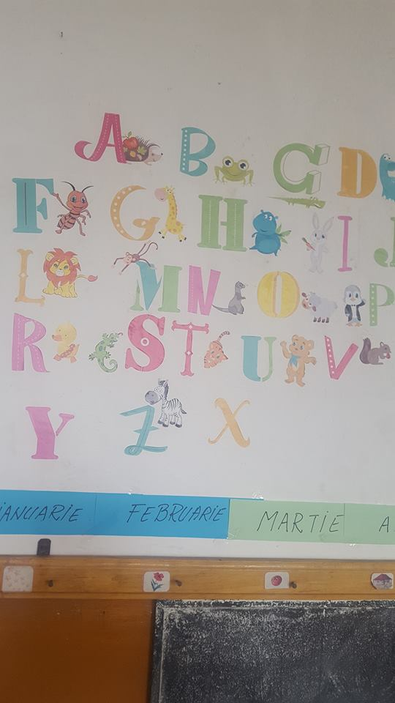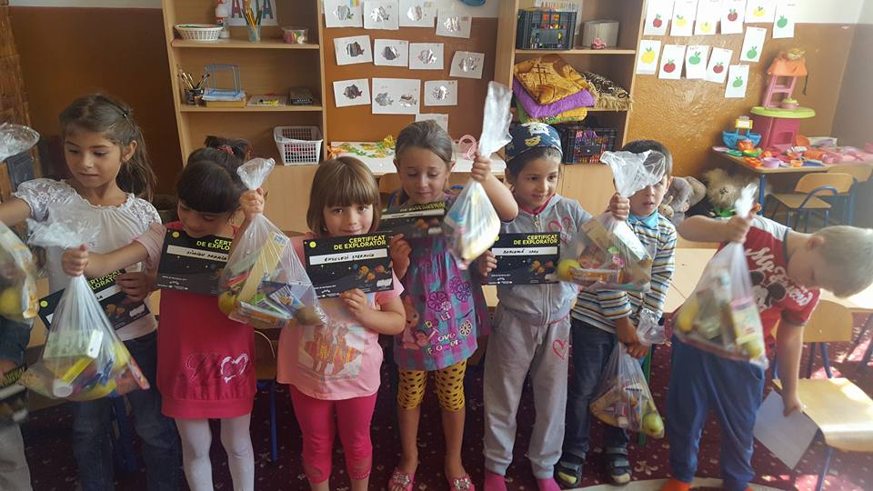
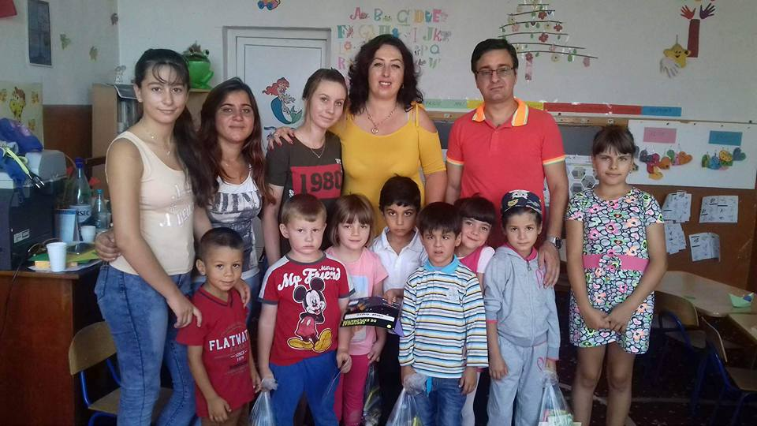
REZULTATE OBȚINUTE ȘI IMPACT
- Dezvoltarea competențelor sociale, practice și de învățare prin experimentare;
- Activități centrate pe munca în echipă;
- Familii implicate în procesul instructiv-educativ;
- Îmbunătățirea frecvenței la grădiniță;
- Adaptare rapidă a preșcolarilor care s-au înscris din septembrie 2017 la clasa pregătitoare;
- Inițiative pentru organizarea atelierelor de vară și pentru elevii din ciclul primar/gimnazial;
- Dezvoltarea voluntariatului în comunitatea locală;

PÂRGHIA.EXPERIMENT: BALANSOARUL
Bulac Răzvan Crețu Ana Maria, Craioveanu Adina, Profesor Mălușanu Ionuț , Școala Gimnazială Nr.1 Valea Mare Pravăț

Pârghia este o bară rigidă care se poate roti în jurul unui punct fix numit punct de sprijin și asupra căreia acționează două forțe: forța care trebuie învinsă, numită forță rezistentă și forța cu ajutorul căreia este învinsă forța rezistentă, numită forță activă. Pârghia servește, în general, la amplificarea efectului forței. O pârghie ideală (fără forță de frecare) este în condiție de echilibru atunci când momentul forței active (față de punctul de sprijin) este egal și de sens opus cu momentul forței rezistente. M_{F}=M_{R} F•b_{F}=R•b_{R} Brațul forței reprezintă lungimea perpendicularei dusă din punctul de sprijin (polul de rotație) pe dreapta suport a forței. Raportul forțelor este egal cu raportul invers al brațelor, dacă pârghia este în echilibru
Tipuri de pârghii.
- de gradul l : punctul de sprijin se află între punctele de aplicație ale celor două forțe. Exemple: levierul, foarfecele, balansoarul, brațul balanței
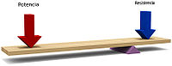
- de gradul II : punctul de aplicație al forței rezistente se află între articulație și cel al forței active. Exemple: roaba, pedala de frână, cleștele de spart nuci.
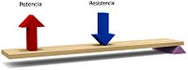
- de gradul III : punctul de aplicație al forței active este situat între cel al forței rezistente și punctul de sprijin. Exemplu: brațul omului

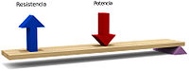
Experiment
Unde trebuie plasat punctul de sprijin al unui balansoar în funcție de masele celor ce se dau în el?
RESURSE MATERIALE ȘI UMANE
Scândură cu dimensiunile: L= 413 cm; l=19,6cm; h=4,9cm; Ruletă,Cântar electronic, Scaun, Lemn de formă cilindrică, Un baiat, O fată , Telefon pentru poze, Laptop . Se cântăresc cei doi copii și se obțin masele: -băiatul cu masa 83,9kg - fata cu masa 37,8kg
Calcul teoretic
Calculăm greutatea băiatului ( forța activă):
G=m∙g= 83,9kg ∙ 1 0N/kg= 839N
Calculăm greutatea fetei ( forța rezistentă):
G=m ∙ g= 37,8kg ∙ 10N/kg= 378N
- F/R=b_{R} /b_{F}
- Înlocuind, obținem b_{R} = 2,22b_{F}
Dar b_{F} + b_{R} = 4,13m
De aici rezultă: b_{F} = 1,28m
ADICĂ, punctul de sprijin al scândurii trebuie să fie la 1,28m față de băiat.
- EXPERIMENTAL.Punctul de sprijin pentru ca cei doi elevi să fie în echilibru a fost găsit la 1,52m față de băiat, adică b_{F}=1,52m.
- DE UNDE A APĂRUT EROAREA?
- Din faptul că la greutatea fetei s-a adăugat și greutatea bucății de scândură care este în plus în partea fetei.
- ConcluzieEste mai complicat să execuți un balansoar reglabil.
- Aceasta ar implica mai multe calcule în plus :
- Volumul scândurii care este în plus într-o parte
V=L ∙ l ∙ h=.......
- Masa cu ajutorul densității lemnului din care este confecționată scândura
m=ƍ ∙ V=......

- Cel mai bine este ca scândura să fie așezată la mijloc și apoi să se facă un calcul pentru a vedea unde trebuie să se așeze cel cu masa mai mare.
- Datele problemei
- F= 839N
- R= 378N
- b_{R}=106,5cm
- b_{F}=?
- RezolvareF/R=b_{R} /b_{F}
- 839/378=106,5/b_{F}
- b_{F}=378∙106,5/839
- b_{F}= 48cm
- Pentru ca cei doi copii să fie în echilibru trebuie ca baiatul să se așeze la 48 de cm de punctul de sprijin.
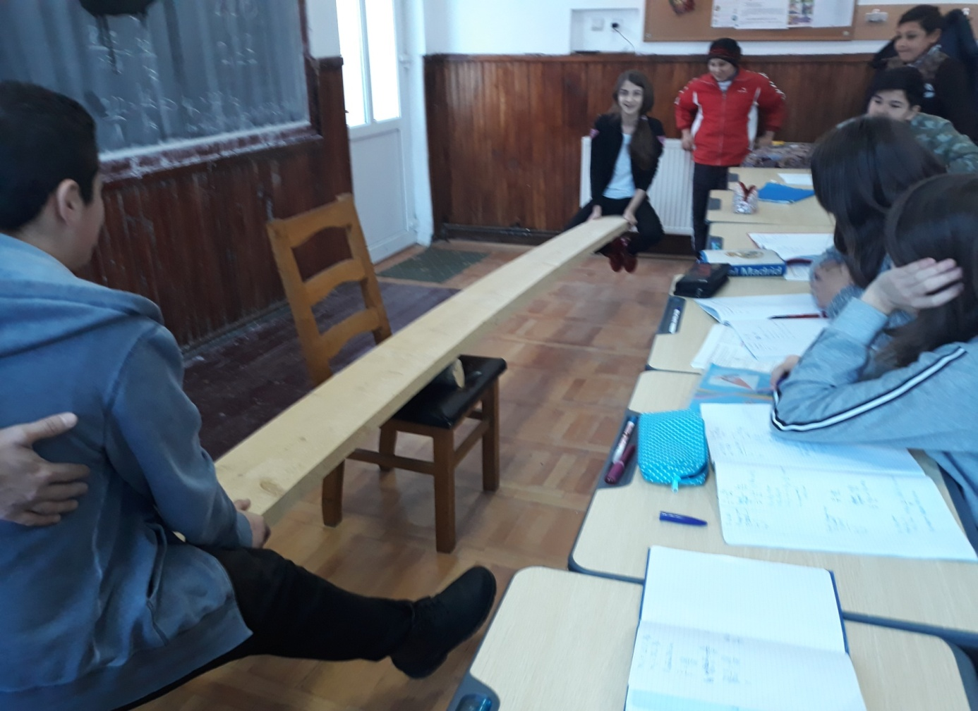

Bibliografie , Imaginile despre pârghie sunt luate de pe Internet, iar noțiunile teoretice sunt culese din manualul de clasa a VII-a de fizică

